KẾ HOẠCH TÍNH NĂNG & LỘ TRÌNH TRIỂN KHAI DỰ ÁN
Multi-Restaurant Food Ordering & Delivery Dispatch System
(Hệ thống đặt món và điều phối giao hàng cho nhiều nhà hàng)
MỤC LỤC
1. Mục đích dự án & đối tượng sử dụng 4
1.1. Mục đích 4
1.2. Đối tượng sử dụng 4
2. Danh sách tính năng theo nhóm người dùng 4
3. Phân chia công việc cho 4 thành viên 5
4. Lộ trình triển khai (8 tuần) 5
5. User Requirement và System Requirement 6
5.1. User Requirement 6
5.2. System Requirement 6
6. Danh sách yêu cầu chức năng 8
7. Đặc tả các xử lý cốt lõi 10
7.1. CreateOrder và Billing 10
7.2. ProcessMockPayment 10
7.3. ValidateAndApplyStateTransition 11
7.4. OfferNearestAvailableDriver và AcceptDriverOffer 11
8. Vòng đời đơn hàng 11
8.1. Những trạng thái không được bỏ qua 12
8.2. Các dữ liệu phải đi cùng nhau 12
9. Yêu cầu phi chức năng và cách đo 13
10. Danh sách use case 14
10.1. Luồng ngắn của các use case hỗ trợ 15
11. Use case đặt món và chuẩn bị đơn 15
UC-05 — Đặt món và thanh toán 15
UC-09 — Tiếp nhận và chuẩn bị đơn 16
12. Use case giao hàng và hủy đơn 17
UC-11 — Thực hiện giao hàng 17
UC-12 — Hủy đơn 17
13. Kiểm thử và tiêu chí hoàn thành 18
13.1. Tiêu chí thành công của MVP 19
13.2. Rủi ro cần kiểm soát 19
14. Mô hình hóa hệ thống 19
14.1. Ranh giới hệ thống 19
14.2. Use Case Diagram 20
14.3. Activity Diagram của luồng đặt và giao món 22
14.4. Sequence tạo đơn và thanh toán 23
14.5. Sequence điều phối tài xế 24
14.6. Sequence hoàn tất giao hàng 27
14.7. Class Diagram của phân hệ đơn hàng 27
14.8. State Machine của Order 29
14.9. Đối chiếu mô hình với yêu cầu và kiểm thử 31
15. Kiến trúc hệ thống (MVC) 31
15.1. Lựa chọn kiến trúc và lý do 31
15.2. Sơ đồ kiến trúc tổng thể 34
15.3. Lớp View 35
15.4. Lớp Controller 36
15.5. Lớp Model 39
15.6. Tiến trình nền Dispatch worker 42
15.7. Luồng xử lý qua các lớp 43
15.8. Quy tắc phụ thuộc và xử lý lỗi giữa các lớp 44
15.9. Đối chiếu kiến trúc với yêu cầu, phân công và kiểm thử 46
15.10. Hiện trạng triển khai backend (M2) 47
15.11. Cấu trúc mã nguồn và quy trình phát triển 48
16. Thiết kế giao diện người dùng (UI) 48
16.1. Danh sách màn hình 49
16.2. Cấu trúc mã giao diện 50
16.3. Sơ đồ điều hướng 52
16.4. Hệ thống thiết kế 52
16.5. Mô tả từng màn hình 53
16.5.1. Trang chủ (index.html) 53
16.5.2. Đăng nhập và đăng ký (login.html) 54
16.5.3. Trang nhà hàng: thực đơn, giỏ hàng, đặt hàng (hokkaidosachi.html) 55
16.5.4. Đơn của tôi: theo dõi, lịch sử, tự hủy (orders.html) 58
16.5.5. Quản lý nhà hàng (restaurant-management.html) 61
16.5.6. Khu vực tài xế (driver.html) 63
16.5.7. Quản trị hệ thống (admin.html) 65
16.6. Hiển thị trạng thái đơn 67
16.7. Đối chiếu prototype với yêu cầu 68
16.8. Kiểm thử giao diện 71

1. Mục đích dự án & đối tượng sử dụng

1.1. Mục đích
- Số hóa quy trình đặt món & giao hàng: tự động hóa từ tìm nhà hàng, đặt món, thanh toán đến điều phối tài xế và giao hàng.
- Nâng cao trải nghiệm khách hàng: tìm kiếm nhà hàng nhanh, tùy chỉnh món, theo dõi đơn theo thời gian thực.
- Tối ưu vận hành nhà hàng & tài xế: số hóa quản lý menu/đơn hàng, tự động mời tài xế gần nhất, tài xế chủ động nhận hoặc bỏ qua đơn.
- Kiến trúc modular, dễ mở rộng: tách rời Order Lifecycle, Billing, Payment và Dispatch thành các service riêng, thuận lợi kiểm thử.

1.2. Đối tượng sử dụng
- Customer: tìm nhà hàng, đặt món, thanh toán, theo dõi đơn.
- Restaurant Manager: quản lý menu, xác nhận và xử lý đơn hàng.
- Driver: bật trực tuyến (gửi vị trí), nhận hoặc bỏ qua đơn được mời, cập nhật trạng thái giao hàng.
- Admin: giám sát đơn toàn hệ thống, kích hoạt hoặc tạm ngưng nhà hàng, khóa hoặc mở khóa tài khoản tài xế.

2. Danh sách tính năng theo nhóm người dùng
Nhóm chức năng | Tính năng chính
Customer | Đăng ký bằng email/đăng nhập, bổ sung số điện thoại trước khi đặt đơn, tìm nhà hàng, xem menu, tùy chỉnh món, giỏ hàng, checkout, thanh toán (Mock/COD), theo dõi đơn, lịch sử đơn.
Restaurant Manager | Quản lý menu (thêm/sửa/xóa món, option), tiếp nhận và xác nhận đơn, cập nhật trạng thái chuẩn bị món.
Driver | Đăng nhập, bật/tắt trực tuyến (chỉ trực tuyến mới gửi vị trí), nhận hoặc bỏ qua đơn được mời, cập nhật trạng thái lấy hàng/đang giao/hoàn thành.
Admin | Đăng nhập, xem chỉ số và đơn hàng toàn hệ thống, kích hoạt/tạm ngưng nhà hàng, khóa/mở khóa tài xế.
Hệ thống (Backend) | Quản lý vòng đời đơn hàng (Order Lifecycle), mời tài xế gần nhất nhận đơn (Driver Dispatch), tính hóa đơn (Billing), Mock Payment, tìm kiếm theo vị trí (Geospatial), xác thực & phân quyền.
Ngoài phạm vi MVP: thanh toán thật, GPS realtime (MVP chỉ gửi vị trí tài xế 30 giây/lần khi trực tuyến), chat khách–tài xế, loyalty/reward, AI recommendation.

3. Phân chia công việc cho 4 thành viên
TV | Vai trò | Phụ trách
M1 | Frontend – Customer/Restaurant/Driver/Admin UI | Customer Menu App, Restaurant Manager Portal, Driver Order Board, Admin Console.
M2 | Backend & Business Logic | Order Lifecycle API, Driver Dispatch Service, Billing API, Mock Payment API.
M3 | Database & Geospatial | Thiết kế schema trên MySQL 8, seed dữ liệu, spatial index tìm nhà hàng theo khoảng cách, truy vấn tài xế gần nhất.
M4 | Testing & QA | Integration tests (order, dispatch, payment), automated UI test bằng Playwright.

4. Lộ trình triển khai (8 tuần)
Tuần | Trọng tâm | Kết quả cần đạt
1 | Requirement & Setup | SRS/User Stories, ERD, kiến trúc, API spec, wireframe, test plan.
2 | Authentication & Database | Đăng nhập/phân quyền hoạt động; database & seed data sẵn sàng.
3 | Restaurant & Menu | Customer duyệt được nhà hàng và menu đầy đủ.
4 | Cart & Order | Customer tạo được một đơn hàng hoàn chỉnh.
5 | Order Management & Mock Payment | Checkout, chọn phương thức thanh toán, hoàn tất giao dịch mô phỏng.
6 | Driver Dispatch | Hệ thống mời tài xế gần nhất; tài xế nhận hoặc bỏ qua.
7 | End-to-End Integration | Demo trọn luồng nghiệp vụ; Playwright E2E cho 4 vai trò.
8 | Stabilization & Presentation | MVP ổn định, bug thấp, tài liệu và slide demo hoàn chỉnh.

5. User Requirement và System Requirement

5.1. User Requirement
- UR-01 — Phía khách hàng: Khách đăng ký tài khoản bằng email để xem lại lịch sử. Số điện thoại có thể bổ sung sau nhưng bắt buộc có trước khi đặt đơn để nhà hàng và tài xế liên hệ. Khách tìm nhà hàng đang hoạt động, xem menu, chọn option rồi thêm nhiều món vào giỏ mà chưa cần đăng nhập; đặt đơn thì phải đăng nhập. Trước khi đặt, khách phải thấy rõ tiền món, phí giao hàng và tổng tiền. Đặt xong thì biết đơn đang ở bước nào.
- UR-02 — Phía nhà hàng: Quản lý cần thêm, sửa và gỡ món khỏi menu của mình, bao gồm option đi kèm. Khi có đơn mới, họ xem được đúng lựa chọn của khách, xác nhận đơn và cập nhật tiến độ chuẩn bị.
- UR-03 — Phía tài xế: Tài xế cần màn hình riêng chứa đơn được mời, địa chỉ nhà hàng và địa chỉ nhận. Khi bật trực tuyến, ứng dụng gửi vị trí để hệ thống mời đơn gần nhất; tài xế chủ động bấm nhận hoặc bỏ qua. Khi ngoại tuyến, ứng dụng không gửi vị trí nên tài xế không được mời. Sau khi nhận, tài xế cập nhật lúc lấy món, đang giao và giao xong.
- UR-04 — Phía quản trị: Quản trị viên cần xem tình hình đơn hàng toàn hệ thống, tạm ngưng hoặc kích hoạt lại nhà hàng và khóa tài khoản tài xế vi phạm. Nhà hàng tạm ngưng không hiện với khách; tài xế bị khóa không đăng nhập và không được mời.

5.2. System Requirement
- SR-01 — Tài khoản và truy cập, phục vụ UR-01 đến UR-04: Tài khoản định danh bằng email. Hệ thống kiểm tra email trùng khi đăng ký, băm mật khẩu trước khi lưu và cấp token có hạn, gắn với vai trò, khi đăng nhập đúng. Số điện thoại lưu trong tài khoản, gồm 10 số. Tự đăng ký chỉ tạo tài khoản Customer; tài khoản Manager, Driver và Admin do hệ thống cấp. Giao diện mở trang theo vai trò backend trả về, người dùng không tự chọn vai trò. Mỗi API nhạy cảm phải kiểm tra đăng nhập, vai trò và quyền sở hữu; khách chỉ xem đơn của mình, quản lý chỉ sửa nhà hàng mình, tài xế chỉ thao tác đơn được mời hoặc đã nhận.
- SR-02 — Duyệt món và giỏ hàng, phục vụ UR-01: Hệ thống trả danh sách nhà hàng ACTIVE có phân trang, menu và option của nhà hàng được chọn. Mỗi dòng giỏ lưu mã món, số lượng và option. BR-01: một giỏ chỉ có một nhà hàng; thêm món khác nhà hàng thì yêu cầu khách xóa giỏ cũ hoặc quay lại, không tự xóa. BR-02: số lượng nguyên từ 1 đến 99; option phải thuộc món và còn bán; khác option thì giữ thành dòng riêng.
- SR-03 — Tạo đơn và thanh toán, phục vụ UR-01: Backend kiểm tra tài khoản đã có số điện thoại, kiểm tra lại giỏ, tính tiền rồi tạo đơn PENDING, các dòng món, thanh toán và lịch sử trong cùng transaction. COD ghi thanh toán PENDING; mock FAILED thì rollback. BR-03: tiền là VND nguyên đồng; đơn giá = giá món + phụ phí option; subtotal = tổng (đơn giá × số lượng); phí giao tính theo bậc quãng đường (đường chim bay) từ nhà hàng tới điểm giao khách chọn trên bản đồ: đến 3 km 15.000đ, đến 5 km 22.000đ, đến 7 km 29.000đ, đến 10 km 38.000đ, xa hơn 10 km không nhận; các bậc nhân theo tỉ lệ giá xăng hiện tại so với giá tham chiếu 23.000đ/lít (quản trị cập nhật), làm tròn lên nghìn đồng. Tiền món từ 250.000đ được giảm 50% phí giao, từ 500.000đ miễn phí giao; voucher hợp lệ giảm tiếp phí giao hoặc tiền món. total = subtotal + phí giao − giảm giá, không dưới 1.000đ. MVP không cộng thuế. Giao diện không tự tính tiền: mỗi lần giỏ thay đổi, giao diện gọi API báo giá để lấy thành tiền từng dòng, subtotal, phí giao và total do Billing tính.
- SR-04 — Menu và lịch sử đơn, phục vụ UR-01/02: Hệ thống cho quản lý thêm, sửa, ngừng bán món và option trong nhà hàng của mình; trả trạng thái hiện tại và lịch sử đơn cho đúng khách sở hữu. BR-04: khi tạo đơn, lưu tên món, option, đơn giá, điểm giao, khoảng cách, phí giao, giảm giá và voucher tại thời điểm đặt. Sửa menu không làm đổi đơn cũ. Giá đổi lúc checkout thì yêu cầu khách xác nhận lại.
- SR-05 — Xử lý và hủy đơn, phục vụ UR-01/02: Hệ thống kiểm tra quyền và chuyển trạng thái theo mục 8; chuyển sai thì từ chối, chuyển đúng thì ghi thời điểm và người thực hiện. BR-05: khách hủy đơn mình ở PENDING; quản lý hủy ở PENDING/CONFIRMED và phải nhập lý do. Không hủy ở trạng thái sau. Khi hủy, mock SUCCESS chuyển REFUNDED, COD PENDING chuyển VOIDED cùng transaction; không hoàn tiền thật.
- SR-06 — Điều phối và giao hàng, phục vụ UR-03: Tài xế có ba trạng thái: OFFLINE (không gửi vị trí, không được mời), AVAILABLE (gửi vị trí 30 giây/lần, được mời) và BUSY (đang giữ một đơn); tài xế BUSY không chuyển OFFLINE được. Khi đơn READY_FOR_PICKUP, hệ thống mời tài xế AVAILABLE gần nhà hàng nhất; mỗi tài xế chỉ giữ một lời mời. Tài xế nhận thì gán đơn, đặt BUSY và chuyển DRIVER_ASSIGNED cùng transaction; bỏ qua hoặc 60 giây không trả lời thì mời người gần kế tiếp. Không còn ai để mời thì giữ đơn chờ, thử lại sau 30 giây. Bảng việc trả địa chỉ lấy/giao và cho tài xế cập nhật đúng thứ tự. BR-06: mỗi tài xế BUSY giữ một đơn đang giao; DELIVERED trả về AVAILABLE. COD phải xác nhận thu đủ total, cập nhật thanh toán SUCCESS cùng lần hoàn tất đơn.

6. Danh sách yêu cầu chức năng
FR mô tả hệ thống phải làm gì. Mỗi yêu cầu dưới đây phải có kết quả kiểm thử đạt hoặc không đạt; không dùng những câu như “hoạt động tốt” để nghiệm thu.
Mã | Yêu cầu và điều kiện đạt
FR-01 | Đăng ký bằng email và đăng nhập. Email trùng bị từ chối; số điện thoại nếu nhập phải đủ 10 số; mật khẩu được băm có salt bằng thư viện chuyên dụng. Đăng nhập đúng nhận token hạn 60 phút gắn với vai trò; token hết hạn không dùng được.
FR-02 | Duyệt nhà hàng ACTIVE, 20 nhà hàng/trang. Có tìm theo tên; khi nhập tọa độ thì lọc bán kính 5 km và sắp khoảng cách tăng dần. Xem đúng menu, giá và option của nhà hàng đã chọn.
FR-03 | Thêm, sửa số lượng, xóa món và chọn option trong giỏ. Kiểm tra BR-01, BR-02; lưu đúng lựa chọn trên từng dòng.
FR-04 | CreateOrder tạo một đơn PENDING từ giỏ hợp lệ của tài khoản đã có số điện thoại, kèm dòng món, thanh toán và lịch sử ban đầu. Dữ liệu sai hoặc thanh toán mô phỏng FAILED thì không lưu đơn dở dang.
FR-05 | Billing tính đúng BR-03 và lưu giá theo BR-04. API báo giá giỏ trả kết quả Billing để giao diện hiển thị; giao diện không tự tính tiền. Ví dụ món 50.000, option 5.000, số lượng 2, điểm giao cách nhà hàng 1,3 km, không voucher: total = 110.000 + 15.000 = 125.000 đồng.
FR-06 | ProcessMockPayment xử lý COD, MOCK_WALLET và MOCK_CARD. Kết quả mô phỏng do cấu hình test quyết định để có thể chạy lại cùng kịch bản.
FR-07 | Khách xem trạng thái hiện tại, lịch sử trạng thái và đơn cũ của mình. Lịch sử đơn phân trang 20 đơn/trang, mới nhất trước.
FR-08 | Quản lý thêm/sửa/gỡ món và option của nhà hàng mình, kèm ảnh minh họa (JPG, PNG, WEBP, tối đa 2 MB), mô tả và thành phần món. Gỡ món là ngừng bán; vẫn giữ dữ liệu cần cho đơn cũ.
FR-09 | ValidateAndApplyStateTransition kiểm tra trạng thái, vai trò và quyền sở hữu. Chuyển hợp lệ thì cập nhật đơn và ghi một lịch sử gồm trạng thái, thời điểm, người hoặc tiến trình thực hiện.
FR-10 | OfferNearestAvailableDriver mời tài xế AVAILABLE gần nhất khi đơn READY_FOR_PICKUP. Tài xế nhận thì gán đơn; bỏ qua hoặc hết 60 giây thì mời người gần kế tiếp. Không còn tài xế để mời thì giữ nguyên đơn và thử lại sau 30 giây.
FR-11 | Tài xế bật trực tuyến kèm vị trí hoặc chuyển ngoại tuyến (không được khi đang BUSY); xem lời mời và đơn đã nhận; cập nhật PICKED_UP, DELIVERING, DELIVERED đúng thứ tự. Hoàn thành phải xử lý BR-06.
FR-12 | Mọi API nhạy cảm kiểm tra xác thực, vai trò và chủ sở hữu. Không tin customerId, actorId hoặc actorRole do client tự gửi; lấy danh tính từ phiên đã xác thực. Giao diện mở trang theo vai trò trong phản hồi đăng nhập, không có ô cho người dùng tự chọn vai trò.
FR-13 | Hủy đơn theo BR-05; cập nhật trạng thái đơn, trạng thái thanh toán và lịch sử trong cùng transaction.
FR-14 | Quản trị xem chỉ số và danh sách đơn toàn hệ thống; kích hoạt hoặc tạm ngưng nhà hàng (tạm ngưng thì không hiện với khách, không nhận đơn mới); khóa hoặc mở khóa tài xế (không khóa khi đang BUSY; bị khóa thì không đăng nhập và không được mời); cập nhật giá xăng dùng tính phí giao; tạo, bật, tắt voucher.
FR-15 | Thông báo trong ứng dụng cho đúng người nhận: đơn mới (quản lý); đặt đơn thành công, từng bước trạng thái và xác nhận đã thanh toán (khách; ví/thẻ ngay khi đặt, tiền mặt khi tài xế xác nhận thu); lời mời (tài xế); hủy đơn (bên còn lại, kèm hoàn tiền mô phỏng). Thông báo ghi cùng transaction với nghiệp vụ; mỗi người chỉ đọc thông báo của mình. Màn hình đơn có nút gọi nhanh nhà hàng, tài xế hoặc khách theo vai trò.
FR-16 | Voucher do quản trị tạo: giảm phí giao hoặc tiền món, theo phần trăm (có mức giảm tối đa) hoặc số tiền cố định; điều kiện tiền món tối thiểu, hạn dùng, có thể chỉ cho một khách. Mỗi khách dùng mỗi voucher một lần, hai đơn đồng thời dùng cùng voucher thì chỉ một đơn thành công; hủy đơn trả lại voucher; voucher không hợp lệ bị từ chối kèm lý do.
FR-17 | Từ khi tài xế nhận đơn đến lúc giao xong, khách và tài xế thấy vị trí tài xế, nhà hàng và điểm giao trên bản đồ, kèm khoảng cách còn lại; tài xế đang giao gửi vị trí 5 giây/lần. Vị trí tài xế không trả về khi đơn chưa có tài xế hoặc đã kết thúc.

7. Đặc tả các xử lý cốt lõi

7.1. CreateOrder và Billing
- Đầu vào: items gồm menuItemId, quantity, selectedOptionIds; restaurantId, deliveryAddress, paymentMethod và requestKey. Customer lấy từ token. Tiền điều kiện: khách đã đăng nhập, giỏ không rỗng, nhà hàng ACTIVE và địa chỉ không trống.
- Hệ thống kiểm tra món, option và số lượng, rồi tính lại tiền ở backend. Mở transaction; tạo Order PENDING, OrderItem với giá đã chốt và bản ghi OrderStatusHistory đầu tiên. Gọi module Mock Payment nội bộ trong cùng transaction. Thành công thì commit; lỗi hoặc FAILED thì rollback toàn bộ dữ liệu nghiệp vụ của lần tạo này.
- Đầu ra: orderId, orderStatus, subtotal, deliveryFee, total và paymentStatus. Cùng khách gửi lại cùng requestKey và cùng nội dung thì nhận lại kết quả đã tạo, không sinh đơn thứ hai. Dùng cùng key với nội dung khác thì bị từ chối. Lưu nhật ký kỹ thuật về lần thất bại, không lưu mật khẩu hoặc token.

7.2. ProcessMockPayment
- Đầu vào: orderId, amount và paymentMethod. Order phải tồn tại trong transaction hiện tại và amount > 0. COD ghi Payment PENDING. MOCK_WALLET/MOCK_CARD sinh transactionId giả lập và kết quả SUCCESS hoặc FAILED theo cấu hình test.
- Đầu ra: transactionId nếu có và paymentStatus. Khi FAILED, trả kết quả cho CreateOrder để rollback; bản ghi Payment trong transaction cũng bị hoàn tác. REFUNDED và VOIDED chỉ dùng cho việc hủy đơn đã tạo thành công theo BR-05.

7.3. ValidateAndApplyStateTransition
- Đầu vào: orderId và targetStatus; danh tính và vai trò lấy từ ngữ cảnh đã xác thực. Hệ thống kiểm tra quyền sở hữu, trạng thái hiện tại và quyền chuyển. Cập nhật đơn, lịch sử và các dữ liệu liên quan trong một transaction; kiểm tra lại trạng thái khi ghi để tránh ghi đè yêu cầu khác.
- Đầu ra: orderId, previousStatus, currentStatus, updatedAt. Không đăng nhập trả 401; không đủ quyền trả 403; trạng thái đích sai quy trình trả 400; trạng thái đã đổi do yêu cầu đồng thời trả 409. Yêu cầu bị từ chối không được tạo lịch sử thành công.

7.4. OfferNearestAvailableDriver và AcceptDriverOffer
- Đầu vào: orderId ở READY_FOR_PICKUP và tọa độ nhà hàng hợp lệ. Lọc tài xế AVAILABLE, không bị khóa, có vị trí gửi trong 2 phút gần nhất, chưa giữ lời mời khác và chưa bỏ qua đơn này; tính Haversine rồi chọn khoảng cách nhỏ nhất. Nếu bằng nhau, ưu tiên updated_at cũ hơn; vẫn bằng thì theo driverId tăng dần. Tạo lời mời có hạn 60 giây cho tài xế được chọn.
- AcceptDriverOffer: khi tài xế bấm nhận, trong transaction kiểm tra lời mời còn hạn và đúng tài xế, đơn chưa có tài xế và tài xế vẫn AVAILABLE, rồi gán đơn, đặt BUSY, chuyển DRIVER_ASSIGNED và ghi lịch sử. Lời mời đã hết hạn hoặc đã chuyển người khác thì trả 409. Tài xế bỏ qua hoặc không trả lời trong 60 giây thì ghi nhận đã bỏ qua và mời người gần kế tiếp. Không còn ai để mời thì giữ READY_FOR_PICKUP, thử lại sau 30 giây với toàn bộ tài xế. Worker quét đơn đang chờ và lời mời hết hạn mỗi 30 giây để không bỏ sót đơn nếu tín hiệu kích hoạt bị mất.

8. Vòng đời đơn hàng
- Đơn đi theo một chiều. API không cho nhảy cóc hay quay ngược trạng thái. Dispatch mời tài xế; đơn chỉ chuyển DRIVER_ASSIGNED khi tài xế được mời bấm nhận. Tài xế thao tác tiếp trên đơn đã nhận.
Từ | Sang | Ai thực hiện
PENDING | CONFIRMED | Quản lý của nhà hàng
CONFIRMED | PREPARING | Quản lý của nhà hàng
PREPARING | READY_FOR_PICKUP | Quản lý của nhà hàng
READY_FOR_PICKUP | DRIVER_ASSIGNED | Tài xế được mời (bấm nhận)
DRIVER_ASSIGNED | PICKED_UP | Tài xế đã nhận đơn
PICKED_UP | DELIVERING | Tài xế đã nhận đơn
DELIVERING | DELIVERED | Tài xế đã nhận đơn
PENDING | CANCELLED | Khách sở hữu đơn hoặc quản lý nhà hàng
CONFIRMED | CANCELLED | Quản lý của nhà hàng

8.1. Những trạng thái không được bỏ qua
READY_FOR_PICKUP nghĩa là món đã sẵn sàng nhưng chưa chắc có tài xế. DRIVER_ASSIGNED nghĩa là tài xế được mời đã nhận đơn.
PICKED_UP xác nhận tài xế đã lấy món.
DELIVERING xác nhận đang giao.
DELIVERED và CANCELLED là trạng thái kết thúc, không mở lại trong MVP.

8.2. Các dữ liệu phải đi cùng nhau
- Tài xế nhận đơn phải cập nhật Order, Driver, lời mời và OrderStatusHistory cùng nhau. Giao xong phải cập nhật đơn, giải phóng tài xế và xử lý COD cùng nhau. Nếu một phần ghi thất bại thì rollback cả lần cập nhật. Không để đơn báo giao xong trong khi tài xế vẫn bị giữ BUSY vì lỗi giữa chừng.
- Mời lại chỉ áp dụng cho đơn READY_FOR_PICKUP chưa có tài xế. Worker phải đọc lại trạng thái trước khi mời; không tạo lời mời thứ hai khi đơn còn lời mời đang hiệu lực.

9. Yêu cầu phi chức năng và cách đo
- NFR dưới đây là ngưỡng nghiệm thu, chưa phải kết quả đã đo. Chạy kiểm thử xong phải ghi cấu hình máy, dữ liệu, thời điểm chạy và kết quả thực tế. Không ghi PASS chỉ vì chức năng demo chạy được.
NFR-01 — Hiệu năng API đọc
- Bối cảnh: 100 người dùng ảo đồng thời; 100 nhà hàng, 2.000 món và 10.000 đơn. Chạy kịch bản lặp tìm nhà hàng → xem menu → xem trạng thái đơn, nghỉ 1 giây giữa hai yêu cầu. Làm nóng 2 phút, đo 10 phút. Dùng môi trường và cấu hình cố định, ghi lại trong báo cáo.
- Mức đạt: p95 của từng API đọc ≤ 500 ms; tỷ lệ lỗi hệ thống hoặc timeout ≤ 1%. Đo tại công cụ tạo tải từ lúc gửi đến khi nhận đủ phản hồi. Báo cáo thêm số yêu cầu/giây. p95 là mốc mà ít nhất 95% yêu cầu không vượt quá, không phải thời gian trung bình.
NFR-02 — Toàn vẹn dữ liệu khi có lỗi
- Chạy 20 ca chèn lỗi tại các bước tạo Order, OrderItem, History, Payment và trước commit, có cả Mock Payment FAILED. Mức đạt: 20/20 ca không để lại dữ liệu nghiệp vụ ghi dở dang, bản ghi mồ côi hoặc thay đổi ngoài transaction. Nhật ký kỹ thuật được giữ riêng. Hành vi rollback nằm ở FR-04/06; NFR này kiểm tra tính toàn vẹn của kết quả.
NFR-03 — Bảo mật và cách ly dữ liệu
Kiểm thử trực tiếp API theo ma trận bốn vai trò, đúng/sai chủ sở hữu, token hợp lệ/hết hạn/không có. Bao phủ mọi API nhạy cảm đã triển khai. Mức đạt: 100% ca không đủ quyền bị từ chối, không trả dữ liệu được bảo vệ và không sửa dữ liệu. Kiểm tra CSDL và log không chứa mật khẩu nguyên dạng; mật khẩu được băm có salt bằng thư viện chuyên dụng.
NFR-04 — Khả năng kiểm thử
Line coverage của từng module Order Lifecycle, Dispatch và Billing ≥ 70%; không tính DTO, cấu hình và mã sinh tự động. Đồng thời, toàn bộ ca kiểm thử nghiệp vụ bắt buộc phải PASS. Coverage cao không thay thế việc kiểm tra đúng luồng và ngoại lệ.
NFR-05 — Độ trễ hiển thị trạng thái
Trong điều kiện tải NFR-01, ít nhất 95% lần đổi trạng thái được hiển thị trên màn hình theo dõi đang mở trong ≤ 5 giây tính từ lúc commit. Dùng đồng hồ đồng bộ hoặc cùng máy đo. Lấy ít nhất 100 lần chuyển trạng thái hợp lệ; báo cáo p95.
NFR-06 — Toàn vẹn khi điều phối đồng thời
Chạy 100 lượt, mỗi lượt 20 đơn READY_FOR_PICKUP và 5 tài xế AVAILABLE cùng bấm nhận, có cả bấm hai lần và bấm sau khi lời mời hết hạn. Mức đạt: không có đơn giữ nhiều tài xế hoặc nhiều lời mời còn hạn, không có tài xế giữ hơn một lời mời hay một đơn đang giao; 15 đơn còn lại tiếp tục chờ. Sau khi một tài xế hoàn thành đơn, worker phải có thể mời tiếp mà không sửa dữ liệu bằng tay.

10. Danh sách use case
Use case mô tả việc người dùng cần hoàn thành. Các module Billing, Dispatch và Mock Payment nằm trong ranh giới hệ thống, không phải tác nhân bên ngoài. Đăng nhập là tiền điều kiện của nghiệp vụ cần tài khoản; không lặp bước đăng nhập trong mọi luồng.
Mã | Use case | Tác nhân | FR
UC-01 | Đăng ký tài khoản | Khách | 01
UC-02 | Đăng nhập | Cả bốn vai trò | 01, 12
UC-03 | Tìm nhà hàng và xem menu | Khách | 02
UC-04 | Tùy chỉnh món và quản lý giỏ | Khách | 03
UC-05 | Đặt món và thanh toán | Khách | 04, 05, 06
UC-06 | Theo dõi đơn | Khách | 07
UC-07 | Xem lịch sử đặt hàng | Khách | 07
UC-08 | Quản lý menu và option | Quản lý | 08
UC-09 | Tiếp nhận và chuẩn bị đơn | Quản lý | 09, 10
UC-10 | Nhận hoặc bỏ qua đơn được mời | Tài xế | 10, 11
UC-11 | Thực hiện giao hàng | Tài xế | 09, 11
UC-12 | Hủy đơn | Khách, quản lý | 13
UC-13 | Giám sát hệ thống | Quản trị | 14
UC-14 | Quản lý nhà hàng và tài xế | Quản trị | 14

10.1. Luồng ngắn của các use case hỗ trợ
UC-01/02: Người dùng đăng ký bằng email (số điện thoại tùy chọn) hoặc đăng nhập bằng email và mật khẩu; hệ thống kiểm tra rồi tạo tài khoản Customer hoặc cấp token kèm vai trò. Giao diện mở trang theo vai trò đó. Email trùng và mật khẩu sai đều trả thông báo phù hợp; không cấp token nếu xác thực thất bại.
UC-03/04: Khách tìm nhà hàng, mở menu, chọn món và option, sửa số lượng rồi xem lại giỏ. Không có kết quả thì hiển thị danh sách rỗng; món hoặc option không hợp lệ thì không thêm vào giỏ.
UC-06/07: Khách mở đơn hoặc danh sách đơn cũ. Hệ thống kiểm tra chủ sở hữu và hiển thị dữ liệu; không có đơn thì hiển thị trạng thái rỗng. Đơn người khác không được truy cập.
UC-08: Quản lý chọn món trong menu của mình để thêm, sửa hoặc ngừng bán; hệ thống kiểm tra dữ liệu và lưu. Giá hoặc phụ phí âm bị từ chối. Lịch sử đơn cũ giữ nguyên.
UC-10: Tài xế bật trực tuyến; ứng dụng gửi vị trí hiện tại và gửi lại 30 giây/lần. Khi có lời mời, bảng việc hiện nhà hàng, địa chỉ lấy và giao, tổng tiền, phương thức thanh toán và khoảng cách. Tài xế bấm Nhận đơn thì đơn chuyển DRIVER_ASSIGNED; bấm Bỏ qua hoặc để hết 60 giây thì lời mời chuyển cho tài xế khác. Ngoại tuyến thì không gửi vị trí, không nhận lời mời; đang giữ đơn thì không chuyển ngoại tuyến được. Tài xế không xem được lời mời hay đơn của tài xế khác.
UC-13/14: Quản trị viên xem chỉ số, đơn mới nhất và hoạt động gần đây của toàn hệ thống; tạm ngưng hoặc kích hoạt nhà hàng; khóa hoặc mở khóa tài xế. Khóa tài xế đang BUSY bị từ chối. Mỗi thao tác được ghi vào nhật ký hoạt động.

11. Use case đặt món và chuẩn bị đơn

UC-05 — Đặt món và thanh toán
Tác nhân: Customer. Mục tiêu: tạo đơn giao đến địa chỉ đã chọn. Tiền điều kiện: đã đăng nhập; tài khoản có số điện thoại (chưa có thì nhập ở bước xác nhận và được lưu vào tài khoản); giỏ có ít nhất một món thuộc một nhà hàng ACTIVE. Kích hoạt: khách chọn xác nhận đặt hàng.
1. Hệ thống hiển thị món, option, số lượng và tiền trong giỏ theo báo giá của backend.
2. Khách nhập địa chỉ, chọn COD hoặc thanh toán mô phỏng.
3. Hệ thống kiểm tra lại món, option và tính total ở backend.
4. Khách xác nhận tổng tiền cuối cùng.
5. Hệ thống tạo đơn, ghi thanh toán và lịch sử theo FR-04/06.
6. Khách nhận mã đơn PENDING và mở màn hình theo dõi.
Ngoại lệ: Giỏ rỗng, địa chỉ thiếu, món ngừng bán hoặc option sai thì báo lỗi, không tạo đơn. Giá thay đổi thì yêu cầu xác nhận lại. COD tạo Payment PENDING; thanh toán mô phỏng SUCCESS cho phép commit, FAILED thì rollback. Khách gửi lại cùng requestKey không được tạo thêm đơn.
Hậu điều kiện: Thành công có đúng một đơn với các dòng món, giá và thanh toán nhất quán. Thất bại không có đơn ghi dở dang; giỏ vẫn còn để khách sửa hoặc thử lại.

UC-09 — Tiếp nhận và chuẩn bị đơn
Tác nhân: Restaurant Manager. Mục tiêu: xử lý đơn của nhà hàng đến lúc sẵn sàng giao. Tiền điều kiện: đã đăng nhập, đơn thuộc nhà hàng và đang PENDING. Kích hoạt: quản lý mở đơn mới.
1. Quản lý xem món, số lượng và yêu cầu tùy chỉnh.
2. Quản lý xác nhận; hệ thống chuyển CONFIRMED.
3. Quản lý bắt đầu chuẩn bị; hệ thống chuyển PREPARING.
4. Món đã xong, quản lý báo sẵn sàng; hệ thống chuyển READY_FOR_PICKUP.
5. Hệ thống ghi lịch sử và kích hoạt Dispatch.
6. Dispatch mời tài xế gần nhất; tài xế nhận thì hệ thống đặt BUSY và chuyển đơn DRIVER_ASSIGNED.
Ngoại lệ: Sai quyền sở hữu hoặc sai thứ tự trạng thái thì từ chối. Nếu trạng thái vừa đổi bởi yêu cầu khác, yêu cầu tải lại. Không có tài xế nhận thì đơn giữ READY_FOR_PICKUP và thử lại sau 30 giây; không báo đơn thất bại. Hủy đơn chỉ đi qua UC-12 khi còn đúng trạng thái cho phép.
Hậu điều kiện: Tiến độ chuẩn bị được lưu và khách xem được trạng thái mới. Đơn đã có tài xế hoặc tiếp tục chờ điều phối, không bị bỏ khỏi hàng chờ.

12. Use case giao hàng và hủy đơn

UC-11 — Thực hiện giao hàng
Tác nhân: Driver. Mục tiêu: giao đúng đơn đến khách. Tiền điều kiện: đã đăng nhập; tài xế đã nhận đơn và đơn đang DRIVER_ASSIGNED. Kích hoạt: tài xế mở đơn trên bảng việc.
1. Tài xế xem nhà hàng, món và địa chỉ giao.
2. Sau khi nhận món, tài xế xác nhận; hệ thống chuyển PICKED_UP.
3. Tài xế bắt đầu giao; hệ thống chuyển DELIVERING.
4. Với COD, tài xế xác nhận đã thu đủ tổng tiền.
5. Tài xế báo giao thành công; hệ thống chuyển DELIVERED.
6. Hệ thống ghi lịch sử, cập nhật COD thành SUCCESS nếu có và trả tài xế về AVAILABLE trong cùng transaction.
Ngoại lệ: Không đúng tài xế hoặc bỏ qua trạng thái thì từ chối. Đơn COD chưa xác nhận thu tiền không được hoàn tất. Nếu ghi dữ liệu lỗi, rollback cả lần cập nhật và cho phép thử lại. Giao không thành công nằm ngoài luồng MVP; không tự đánh dấu DELIVERED để kết thúc đơn.
Hậu điều kiện: Đơn DELIVERED, tài xế AVAILABLE và dữ liệu thanh toán nhất quán. Khách thấy đơn đã giao.

UC-12 — Hủy đơn
Tác nhân: Customer hoặc Restaurant Manager. Mục tiêu: dừng đơn khi còn được phép. Tiền điều kiện: đã đăng nhập và sở hữu đơn hoặc quản lý đúng nhà hàng. Khách chỉ hủy PENDING; quản lý hủy PENDING/CONFIRMED. Kích hoạt: chọn hủy đơn.
1. Hệ thống hiển thị đơn và yêu cầu xác nhận hủy.
2. Người dùng xác nhận; quản lý phải nhập lý do.
3. Hệ thống kiểm tra lại quyền và trạng thái ngay lúc cập nhật.
4. Chuyển đơn CANCELLED, ghi lịch sử và lý do nếu có.
5. MOCK đã SUCCESS chuyển REFUNDED; COD PENDING chuyển VOIDED.
6. Commit và hiển thị kết quả hủy.
Ngoại lệ: Đơn đã qua giai đoạn cho phép hoặc bị yêu cầu khác thay đổi thì từ chối hủy và tải trạng thái mới. Nếu bất kỳ cập nhật nào thất bại, rollback toàn bộ lần hủy. Hủy lại đơn CANCELLED không tạo lần hoàn mô phỏng thứ hai.
Hậu điều kiện: Đơn CANCELLED, không được điều phối hoặc chuyển tiếp. Trạng thái thanh toán được cập nhật đúng; không có giao dịch tiền thật.

13. Kiểm thử và tiêu chí hoàn thành
Nhóm nghiệm thu theo mã yêu cầu. Mỗi ca test phải ghi đầu vào, kết quả mong đợi và kết quả thực tế; có lỗi thì gắn lại FR/NFR liên quan để biết sửa phần nào.
Ca test | Phạm vi | Kết quả bắt buộc
TC-01 | UC-05; FR-03–06 | Đặt món có option, COD và mock SUCCESS đúng tiền; tiền ở giỏ khớp total backend; tài khoản chưa có số điện thoại bị chặn; gửi lại không tạo trùng.
TC-02 | UC-05; NFR-02 | Mock FAILED và 20 ca chèn lỗi không để dữ liệu nghiệp vụ dở dang.
TC-03 | UC-09/11; FR-09 | Toàn bộ chuyển trạng thái hợp lệ chạy được; chuyển sai, sai vai trò và sai chủ sở hữu bị chặn.
TC-04 | FR-10; NFR-06 | Mời đúng tài xế gần nhất, xử lý hòa khoảng cách; bỏ qua hoặc hết hạn thì mời người kế tiếp; tài xế ngoại tuyến không được mời; không có tài xế thì thử lại; không gán trùng khi đồng thời.
TC-05 | UC-11; FR-11 | COD phải xác nhận thu đủ tiền; hoàn thành đơn trả tài xế về AVAILABLE.
TC-06 | UC-12; FR-13 | Chỉ hủy đúng quyền và đúng trạng thái; REFUNDED/VOIDED đúng; lỗi giữa chừng rollback.
TC-07 | FR-12; NFR-03 | Ma trận quyền API PASS; không lộ dữ liệu hoặc sửa chéo tài khoản.
TC-08 | NFR-01/04/05 | Có báo cáo tải, độ trễ màn hình và coverage đáp ứng ngưỡng đã nêu.
TC-09 | UC-13/14; FR-14 | Tạm ngưng nhà hàng thì khách không thấy và không đặt được; khóa tài xế thì không đăng nhập, không được mời; không khóa được tài xế đang BUSY.

13.1. Tiêu chí thành công của MVP
Cuối tuần 8, nhóm demo được Customer chọn món → tùy chỉnh → giỏ hàng → checkout → COD hoặc Mock Payment → Restaurant xác nhận và chuẩn bị → Dispatch mời tài xế → Driver nhận đơn, lấy món và giao → Customer xem trạng thái và lịch sử. Chạy thêm luồng hủy, thanh toán thất bại, tài xế bỏ qua lời mời, không có tài xế và quản trị tạm ngưng nhà hàng. Các ca bắt buộc phải PASS, các NFR có số đo kèm bằng chứng.
Không còn lỗi làm sai tiền, mất đơn, gán trùng tài xế hoặc truy cập trái quyền. Những lỗi giao diện nhỏ còn lại phải ghi rõ ảnh hưởng và cách tái hiện; không dùng cụm “bug thấp” làm tiêu chí nghiệm thu.

13.2. Rủi ro cần kiểm soát
Phạm vi lớn thì cắt tính năng ngoài backlog đã chốt. Frontend và backend lệch nhau thì sửa API contract trước khi sửa riêng từng bên. Thanh toán dùng mock nội bộ để kiểm soát kết quả test. M4 viết test từ tuần 2; cả nhóm chịu trách nhiệm sửa lỗi trong phần mình phụ trách.

14. Mô hình hóa hệ thống
Các mô hình dưới đây biểu diễn yêu cầu ở mục 5–12 thành phạm vi, tương tác, cấu trúc và trạng thái. Mỗi sơ đồ nêu rõ phần yêu cầu được thể hiện để đối chiếu với đặc tả và kiểm thử.

14.1. Ranh giới hệ thống
Customer, Restaurant Manager, Driver và Admin tương tác qua các giao diện của hệ thống. Bên trong gồm chức năng quản lý đơn, tính tiền, thanh toán mô phỏng, điều phối và lưu dữ liệu. Sơ đồ xác định phạm vi chức năng; không quy định các thành phần phải triển khai chung hay thành dịch vụ độc lập.
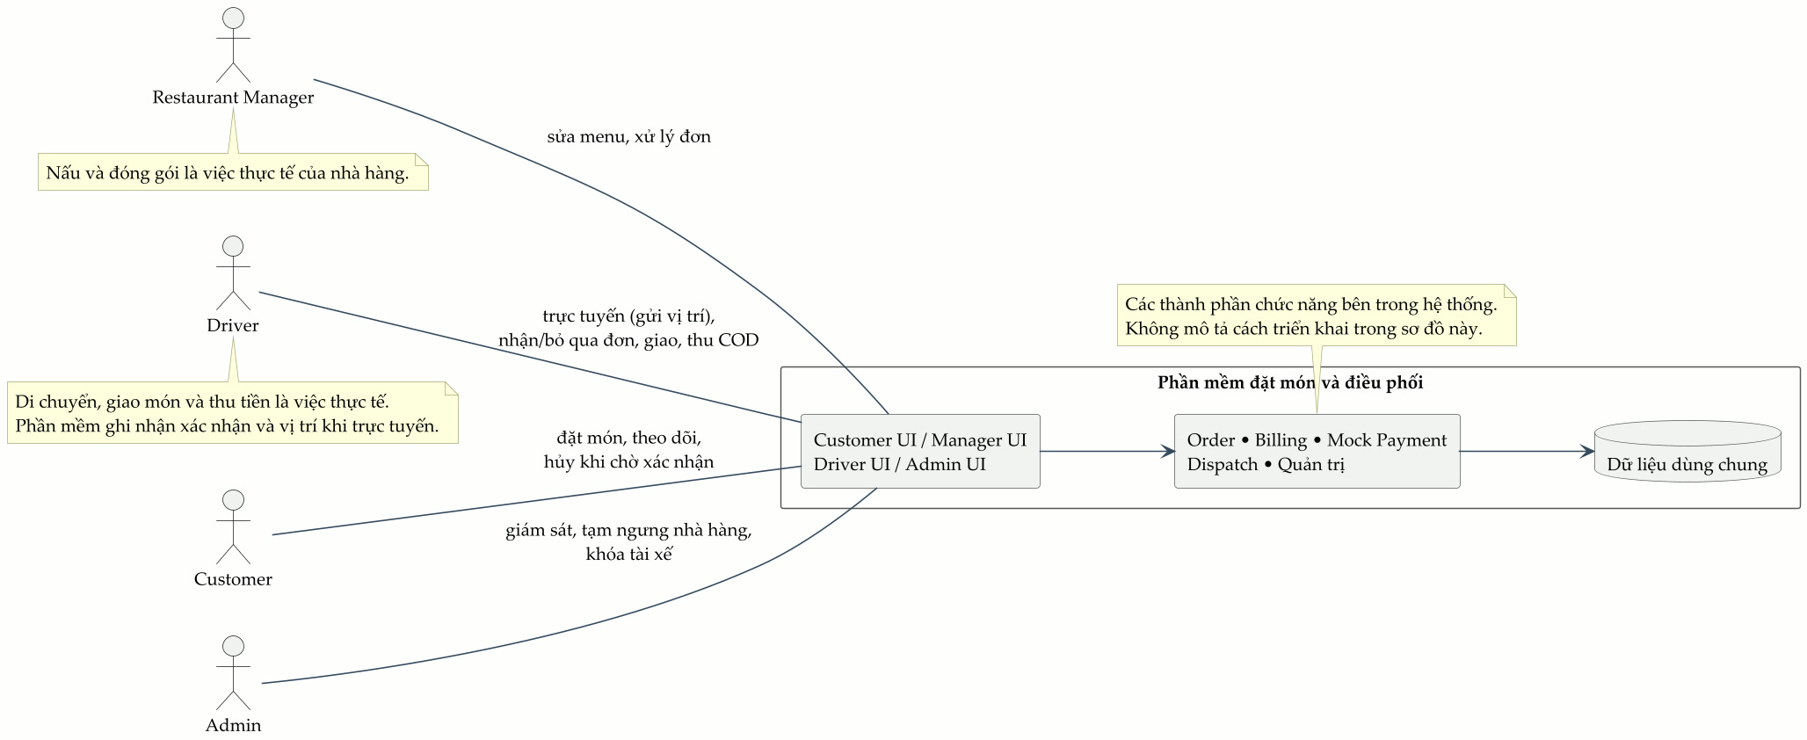
Nhà hàng thực hiện nấu và đóng gói. Tài xế thực hiện lấy món, giao món và thu tiền mặt; phần mềm ghi nhận các xác nhận tương ứng. Thanh toán thật và GPS realtime nằm ngoài MVP. Đối chiếu: mục 1–2 và SR-01 đến SR-06.

14.2. Use Case Diagram
Sơ đồ thể hiện đủ UC-01 đến UC-14 ở mục 10. Đường nối cho biết vai trò tham gia một ca sử dụng, không thể hiện thứ tự các bước. Đăng nhập là tiền điều kiện của những nghiệp vụ cần tài khoản.
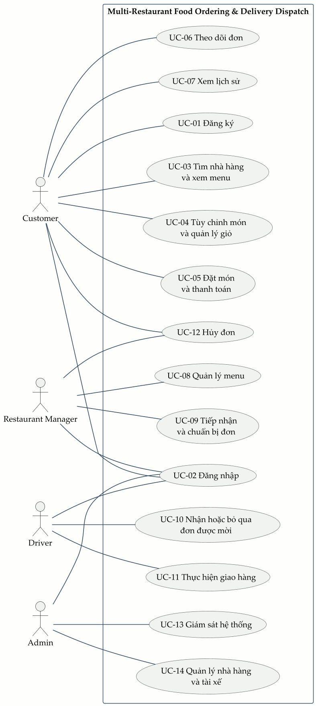
Khách đặt và theo dõi đơn của mình; quản lý thao tác nhà hàng thuộc quyền quản lý; tài xế thao tác đơn đã nhận. Các giới hạn trạng thái khi hủy được mô tả ở UC-12 và mục 8, không chỉ dựa vào đường nối actor. Đối chiếu: FR-01–14; mục 10–12.

14.3. Activity Diagram của luồng đặt và giao món
Luồng hoạt động được chia thành bốn làn: Customer, Hệ thống, Restaurant Manager và Driver. Biểu đồ thể hiện luồng chính cùng các nhánh checkout không hợp lệ, thanh toán thất bại, hủy đơn trước khi chuẩn bị (khách hủy khi PENDING hoặc nhà hàng hủy có lý do), tài xế bỏ qua lời mời và chờ tài xế.
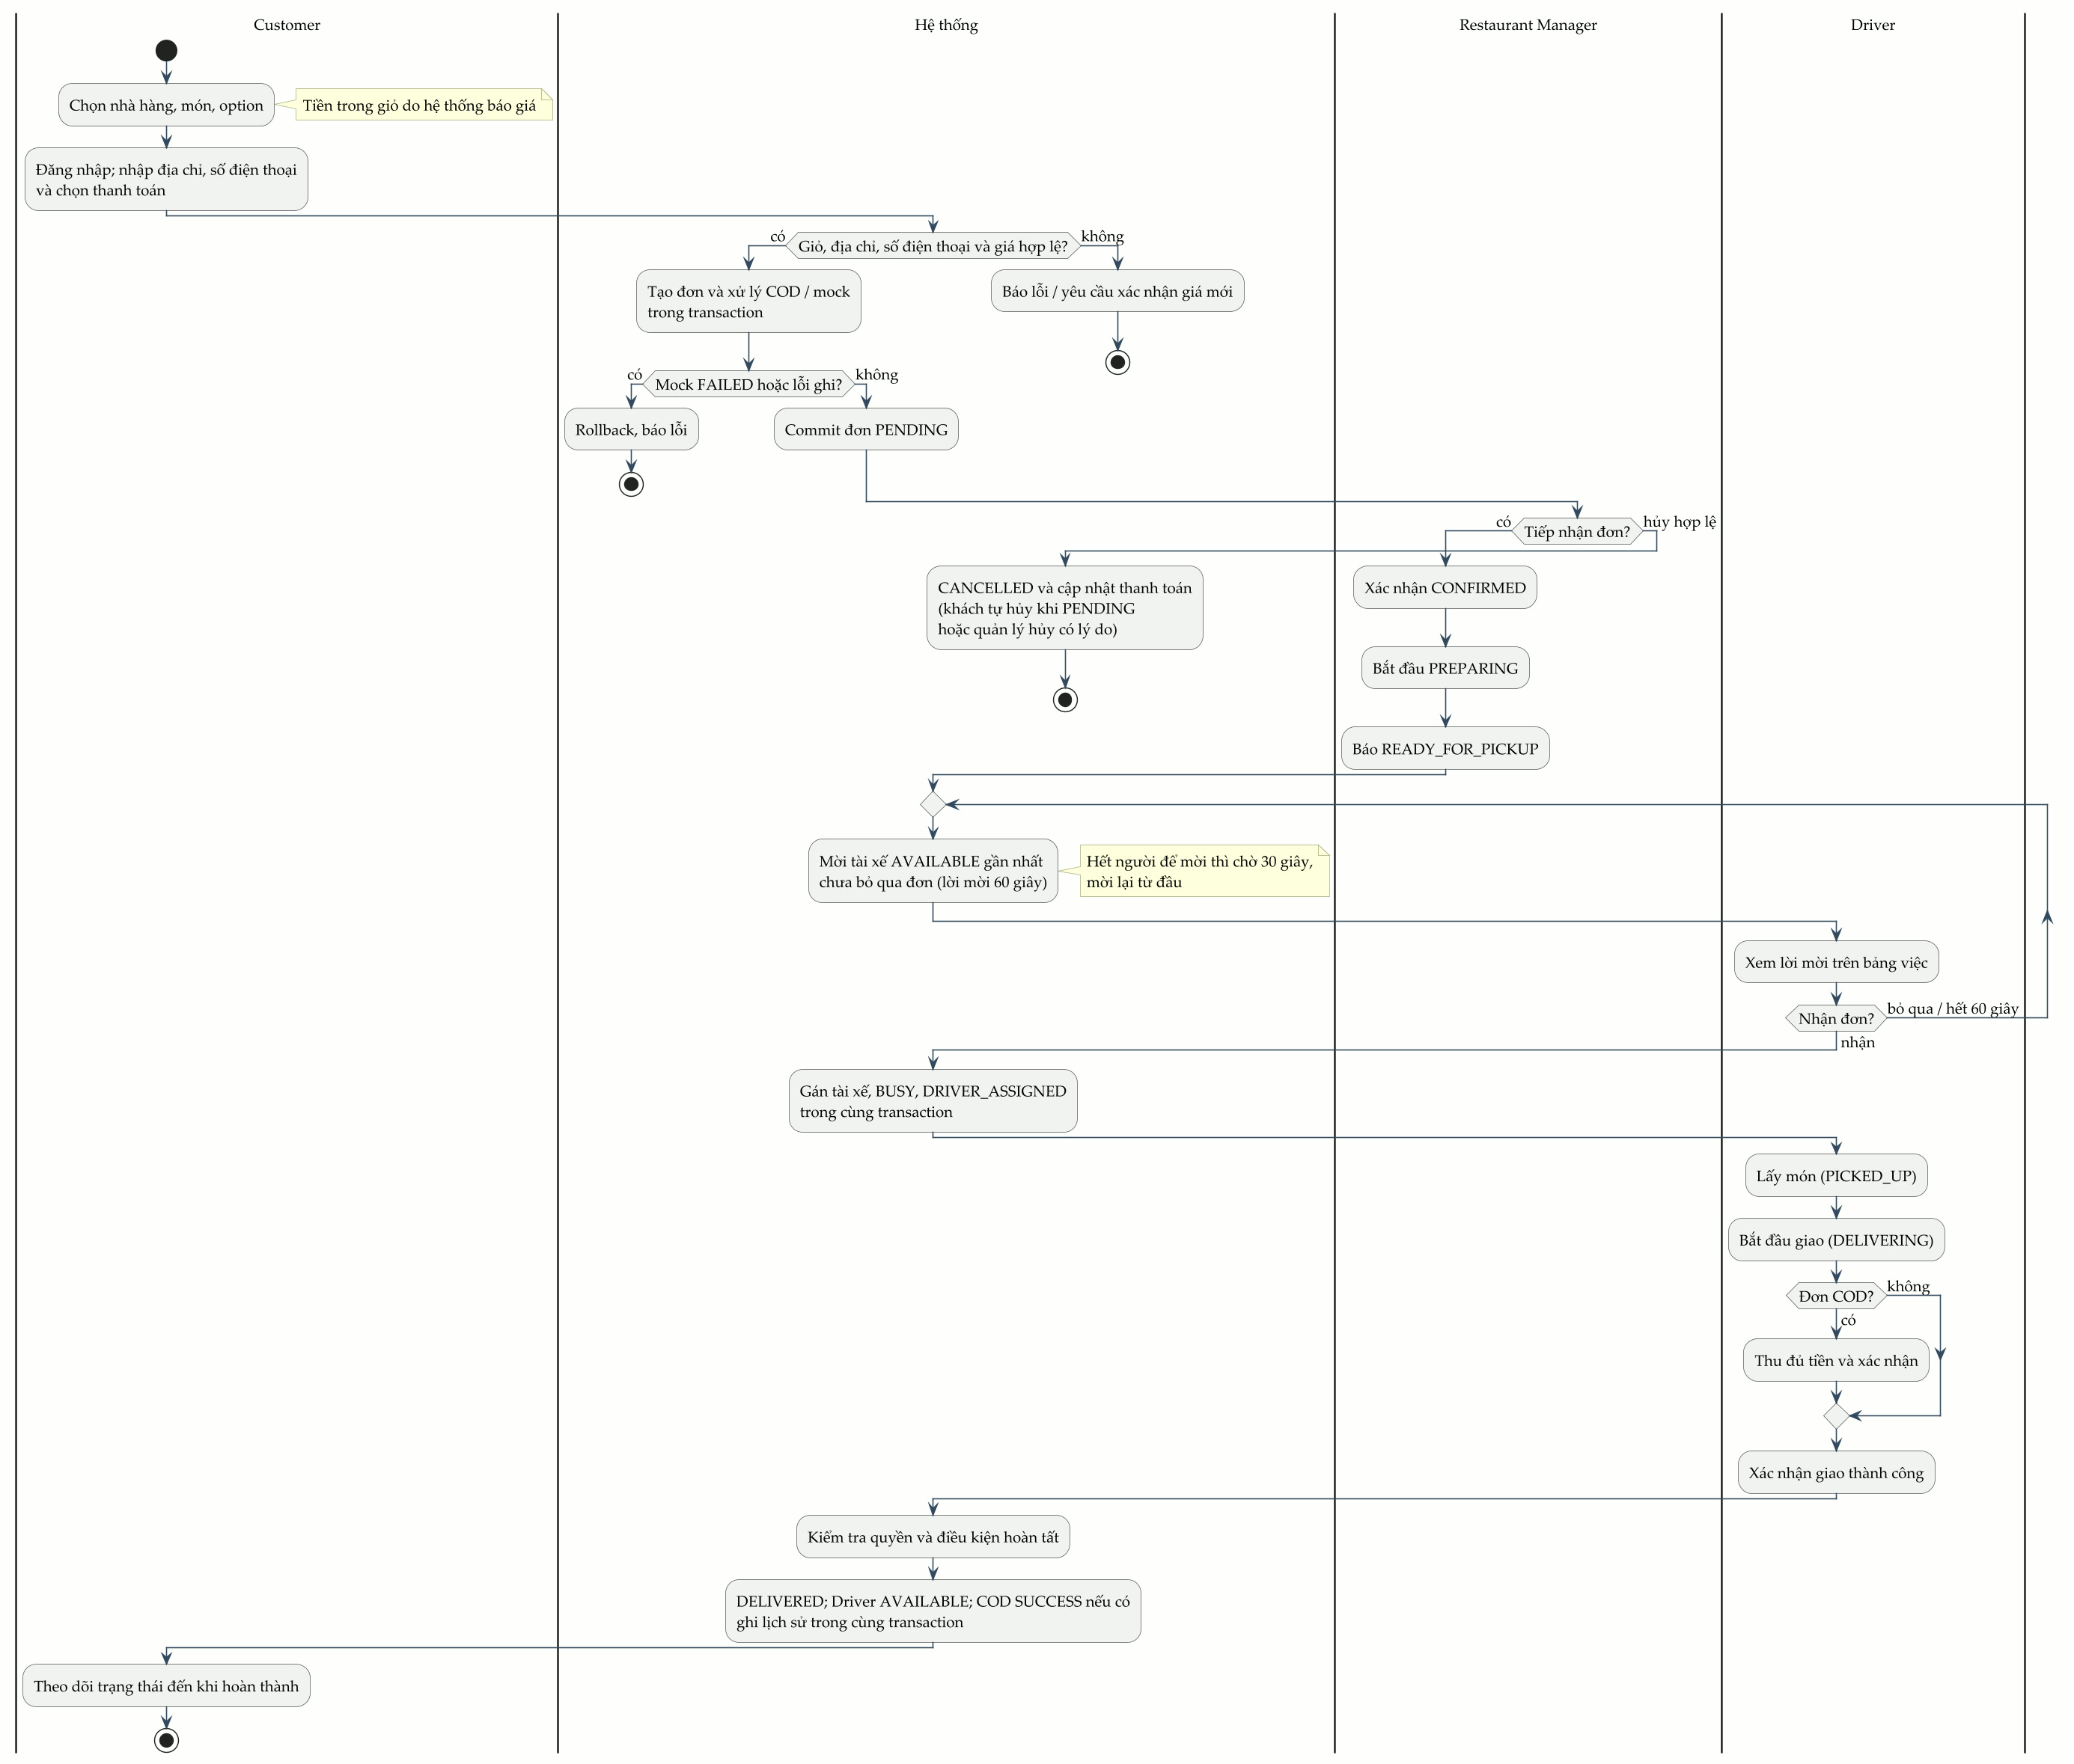
Nhánh checkout lỗi kết thúc lần thử hiện tại; khách có thể sửa và thử lại. Hủy ở CONFIRMED xem thêm State Machine; kiểm tra quyền và rollback khi giao xong xem Sequence hoàn tất giao hàng. Không bổ sung PIN, khóa số dư hoặc xử lý song song ngoài yêu cầu đã có. Đối chiếu: UC-05/09/11/12.

14.4. Sequence tạo đơn và thanh toán
Order xác thực token trước khi truy vấn requestKey theo customerId. Yêu cầu lặp chỉ được trả lại đơn của đúng khách với cùng nội dung. Tài khoản phải có số điện thoại. Yêu cầu mới phải kiểm tra giỏ, địa chỉ, nhà hàng, món, option và giá trước khi tạo đơn. Trước checkout, giao diện chỉ hiển thị tiền do Billing báo giá.
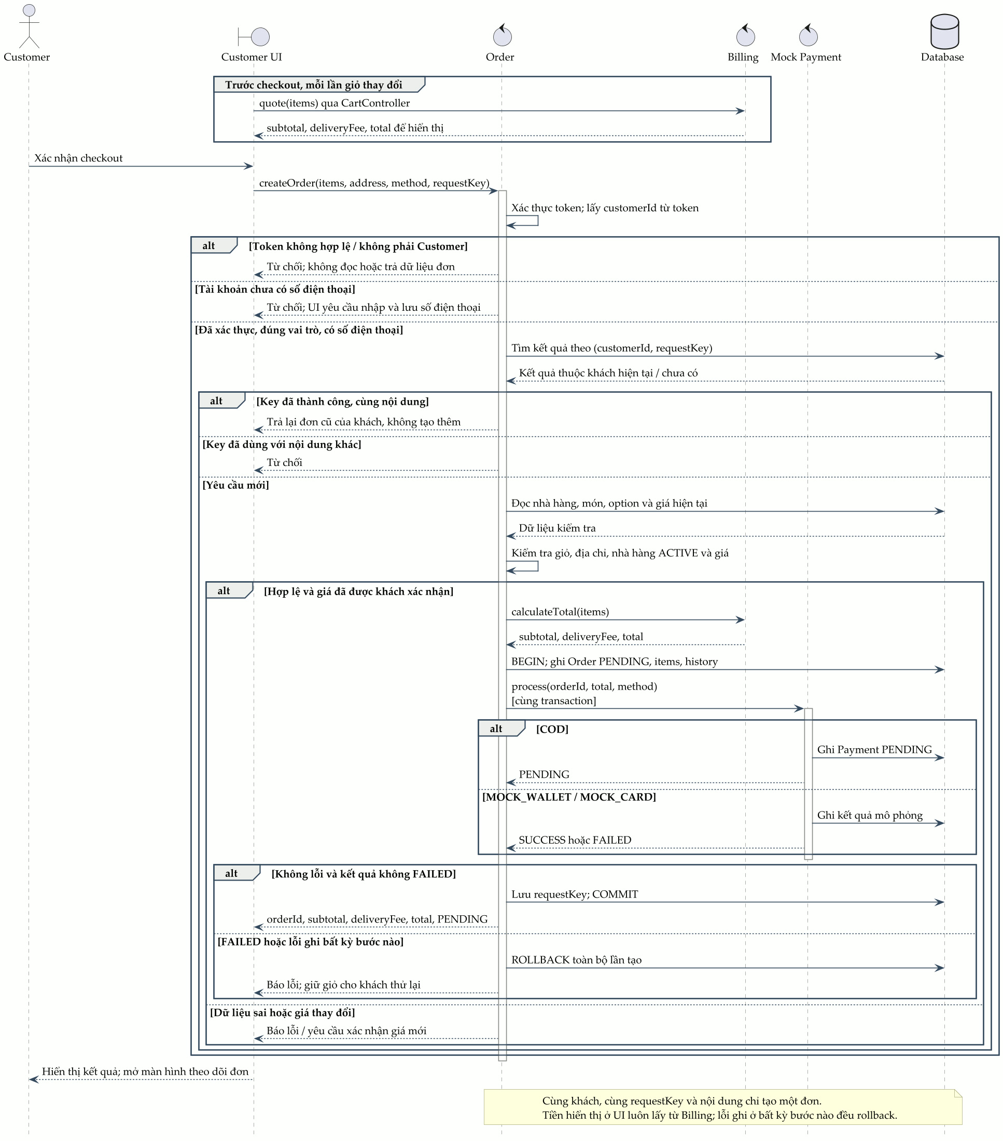
Phần ghi dữ liệu và gọi Mock Payment trong cùng transaction thể hiện đúng xử lý ở mục 7.1–7.2 và SR-03. COD PENDING vẫn cho commit; mock FAILED hoặc lỗi ghi thì rollback. Sơ đồ không bổ sung phương án thanh toán hay công nghệ triển khai mới. Đối chiếu: FR-04/05/06/12; NFR-02/03.

14.5. Sequence điều phối tài xế
Sau khi đơn READY_FOR_PICKUP được lưu thành công, Dispatch mời tài xế AVAILABLE gần nhất theo Haversine; hòa khoảng cách thì dùng updated_at và driverId. Trước lúc gán, hệ thống kiểm tra lại trạng thái đơn và tài xế trong transaction.
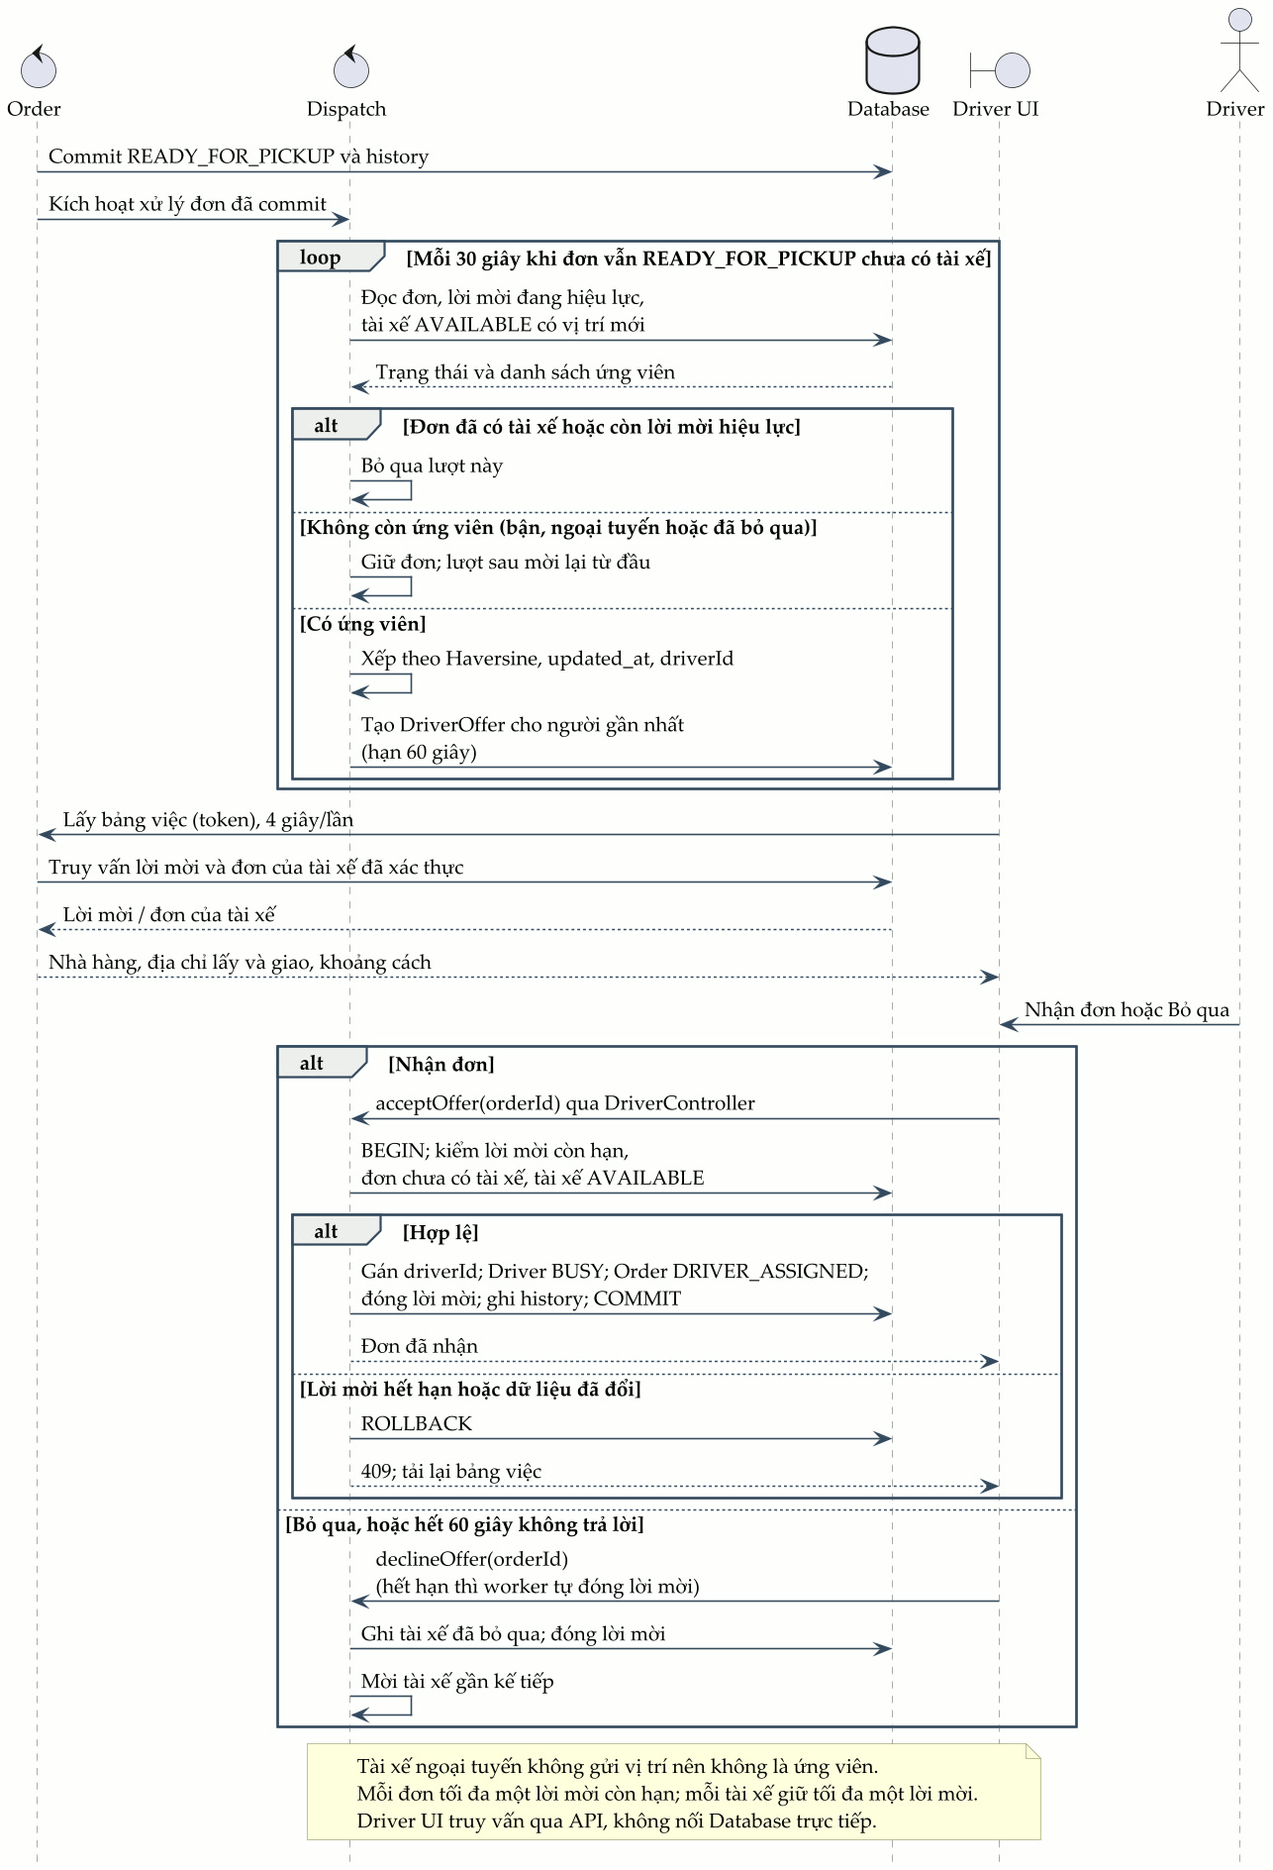
Tài xế nhận thì gán đơn trong transaction; bỏ qua hoặc hết 60 giây thì mời người kế tiếp. Nếu ứng viên đã giữ lời mời khác thì chọn người khác. Không còn ứng viên thì giữ đơn chờ và thử sau 30 giây. Worker quét lại đơn đang chờ để không bỏ sót; Driver UI đọc đơn qua API có kiểm tra tài xế. Đối chiếu: SR-06, FR-10, mục 7.4 và NFR-06.

14.6. Sequence hoàn tất giao hàng
Tài xế xác nhận giao thành công trên đơn của mình đang DELIVERING. Với COD, hệ thống yêu cầu xác nhận đã thu đủ total. Yêu cầu sai quyền, sai trạng thái hoặc thiếu xác nhận COD bị từ chối.
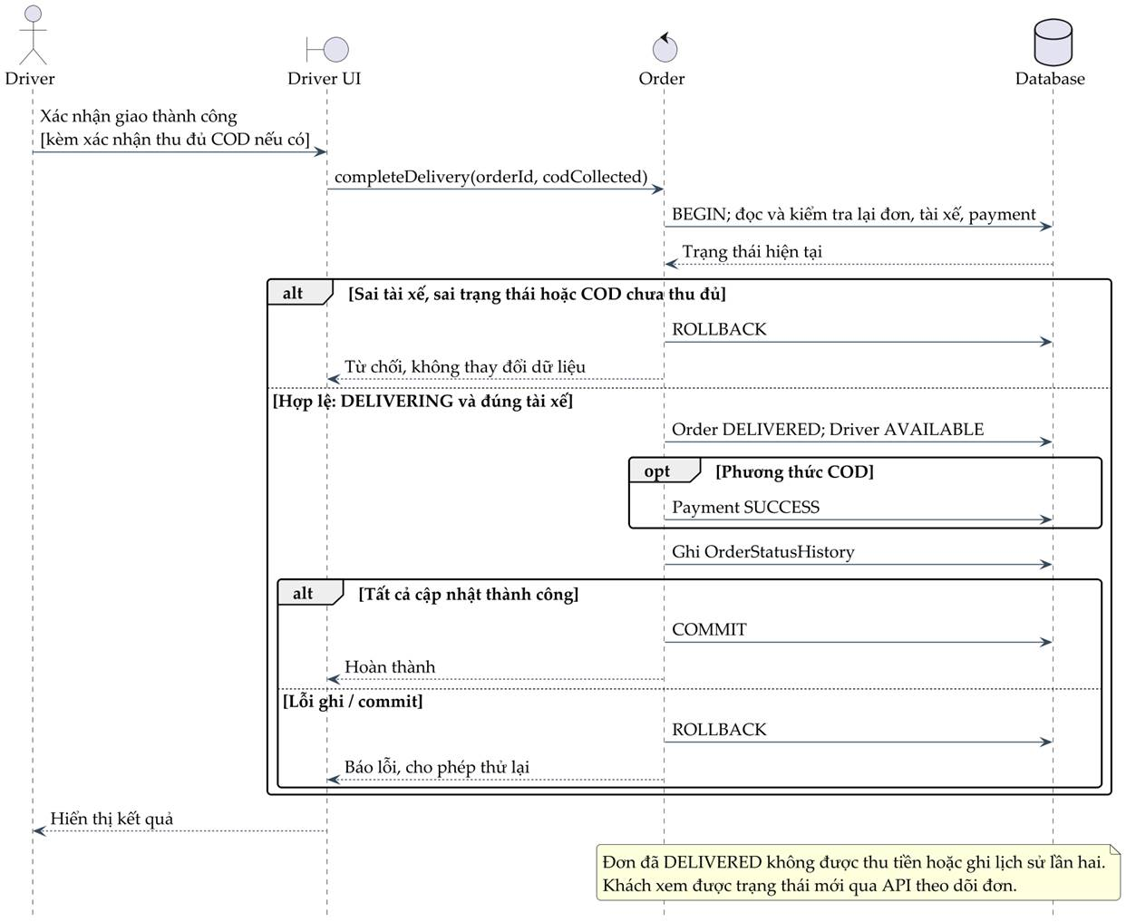
Order DELIVERED, Driver AVAILABLE, Payment SUCCESS của COD và lịch sử phải được cập nhật trong cùng transaction. Lỗi ghi thì rollback; gửi lại không tạo lần thu tiền hay lịch sử hoàn thành thứ hai. Đối chiếu: BR-06, FR-09/11, mục 8.2 và UC-11.

14.7. Class Diagram của phân hệ đơn hàng
Biểu đồ tập trung vào Customer, Restaurant, MenuItem, MenuOption, Order, OrderItem, Driver, DriverOffer và OrderStatusHistory. Thuộc tính và quan hệ được lấy từ đặc tả món, đơn hàng, điều phối và lịch sử. MoneyVND biểu diễn tiền nguyên đồng; optionSnapshot lưu lựa chọn và phụ phí đã chốt.
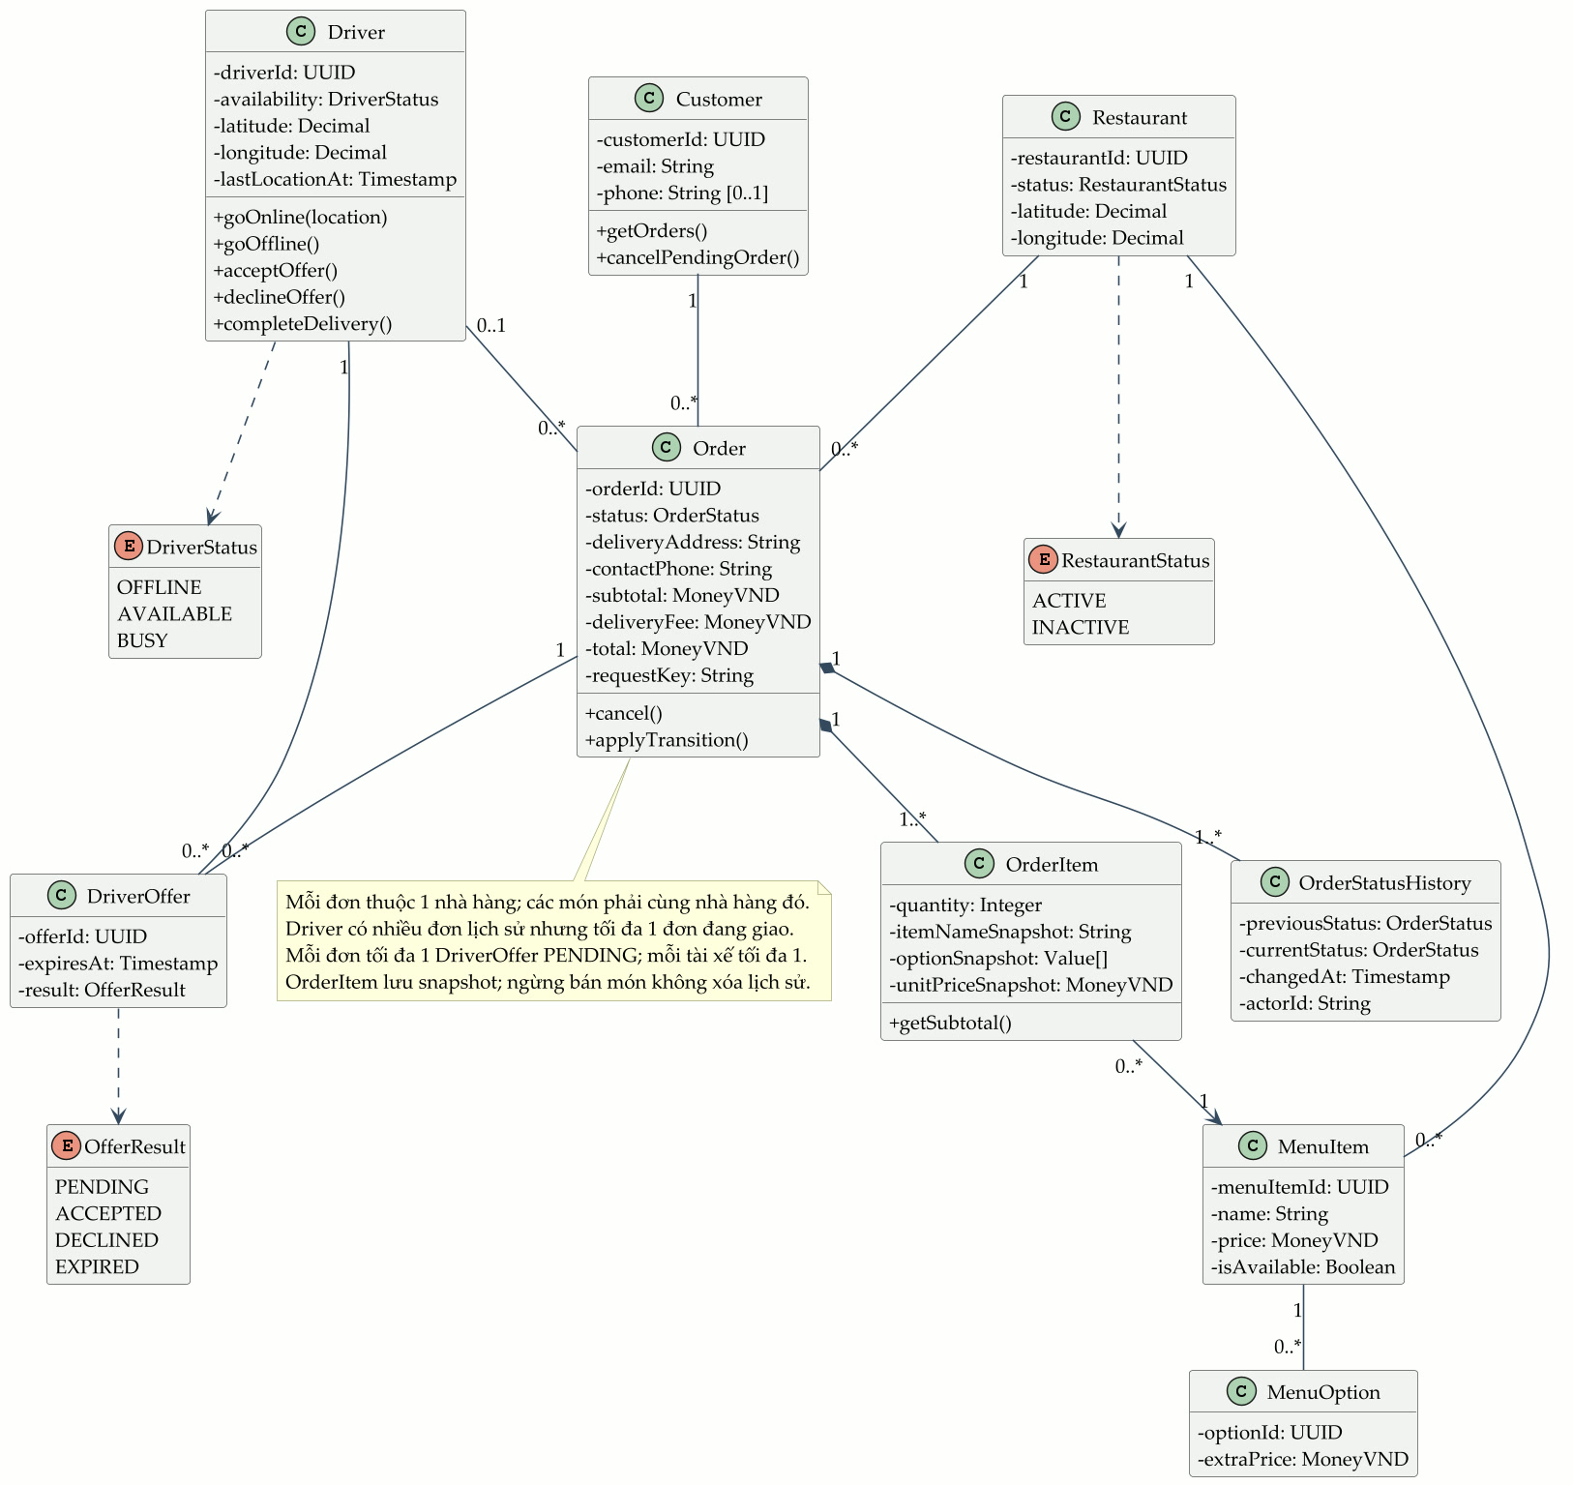
Mỗi đơn thuộc một khách, một nhà hàng và có ít nhất một dòng món. Đơn chưa được gán có 0 tài xế, đã được gán có 1 tài xế. Tài xế có nhiều đơn lịch sử nhưng tối đa một đơn đang giao. Không xác lập thêm số nhà hàng trên mỗi quản lý, số giỏ hoạt động hay số Payment trên mỗi đơn. Driver có ba trạng thái OFFLINE, AVAILABLE, BUSY; mỗi đơn có tối đa một DriverOffer còn hạn và mỗi tài xế giữ tối đa một lời mời. Đây là mô hình phân hệ, không phải toàn bộ schema. Đối chiếu: FR-02/03/04/07/08/09/10/11.

14.8. State Machine của Order
Trạng thái và quyền chuyển bám theo bảng ở mục 8. Nhãn mũi tên thể hiện sự kiện [điều kiện] / hành động. CANCELLED và DELIVERED kết thúc vòng đời xử lý; hủy đơn không xóa dòng món hoặc lịch sử.
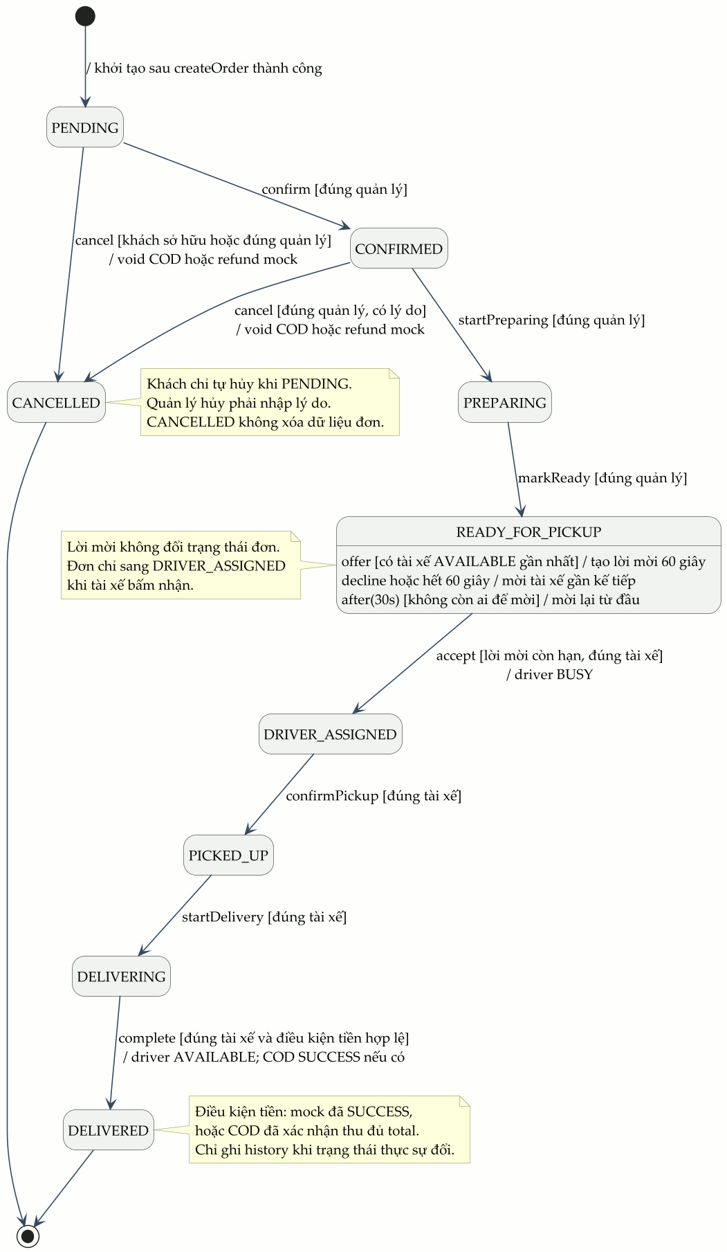
Mời tài xế, tài xế bỏ qua và mời lại sau 30 giây là xử lý nội bộ khi đơn vẫn READY_FOR_PICKUP; đơn chỉ đổi trạng thái khi tài xế bấm nhận. Không tạo bản ghi chuyển trạng thái chỉ vì chạy lại worker; chỉ ghi OrderStatusHistory khi trạng thái thực sự đổi. Hủy và hoàn tất giao hàng cập nhật thanh toán theo BR-05/06. Đối chiếu: FR-09/10/11/13; mục 8; UC-12.

14.9. Đối chiếu mô hình với yêu cầu và kiểm thử
Kiểm thử được thực hiện theo mục 13. Biểu đồ giúp xác định luồng cần kiểm tra; các chỉ tiêu NFR vẫn phải có số đo và kết quả chạy thực tế.
Yêu cầu | Mô hình liên quan | Kiểm thử đối chiếu
FR-01–14 | Ranh giới; Use Case | TC-07: vai trò, quyền sở hữu và API có xác thực.
FR-04/05/06 | Activity; Sequence tạo đơn; Class | TC-01/02: tính tiền, COD/mock, rollback và gửi lặp requestKey.
FR-09/13 | State Machine; Activity | TC-03/06: chuyển đúng trạng thái; hủy đúng quyền, lý do và thanh toán.
FR-10; NFR-06 | Sequence Dispatch; State Machine | TC-04: mời gần nhất, hòa khoảng cách, bỏ qua/hết hạn, thử lại, không gán trùng.
FR-09/11 | Sequence giao hàng; State Machine | TC-05: xác nhận COD, hoàn tất, giải phóng tài xế.
FR-12; NFR-03 | Use Case; các Sequence | TC-07: không lộ hoặc sửa dữ liệu khác chủ sở hữu.
NFR-01/04/05 | Kế hoạch kiểm thử tại mục 9 và 13 | TC-08: đo tải, coverage và độ trễ hiển thị; không suy ra PASS từ sơ đồ.

15. Kiến trúc hệ thống (MVC)
Hệ thống dùng kiến trúc MVC: View là bốn giao diện người dùng, Controller nhận và kiểm tra yêu cầu, Model chứa dữ liệu và toàn bộ nghiệp vụ.

15.1. Lựa chọn kiến trúc và lý do
Nhóm chọn MVC cho toàn hệ thống, triển khai theo dạng client–server. View chạy phía người dùng; Controller và Model chạy ở backend; hai phía giao tiếp qua API có xác thực.
Lý do chọn MVC:
• Khớp phân công ở mục 3. M1 làm View, M2 làm Controller và service nghiệp vụ, M3 làm phần dữ liệu trong Model, M4 kiểm thử theo từng lớp.
• Khớp các sơ đồ đã có. Sequence ở mục 14.4–14.6 đã tách giao diện (Customer UI, Driver UI), xử lý (Order, Billing, Mock Payment, Dispatch) và Database.
• Quy tắc nghiệp vụ nằm một chỗ. Tính tiền, chuyển trạng thái và transaction đều ở Model, nên kiểm thử được mà không cần giao diện. Điều này phục vụ NFR-04.
• Một cổng kiểm tra quyền. Mọi yêu cầu vào Model đều đi qua Controller, nên mọi API nhạy cảm đều được kiểm tra xác thực và vai trò (FR-12).
• Giữ tính modular ở mục 1.1. Order Lifecycle, Billing, Mock Payment và Dispatch là các module tách rời trong Model, cùng chạy trong một backend.
Mục này quy định cách chia trách nhiệm. Bản triển khai hiện tại: backend (M2) viết bằng Node.js 24 trở lên với Express 5, ở thư mục backend, hợp đồng API ở backend/docs/API.md; giao diện (M1) là HTML, CSS và JavaScript thuần ở thư mục frontend, gọi API qua HTTP. Hệ quản trị CSDL là MySQL 8 với engine InnoDB (nhóm chốt ngày 21/10/2026), do M3 phụ trách, mã nguồn ở thư mục database; M2 đọc và ghi CSDL qua adapter của M3.
Lợi ích của MySQL đối với hệ thống:
• Đáp ứng yêu cầu nhất quán. Transaction InnoDB bảo đảm đặt đơn, thanh toán và gán tài xế hoặc thành công trọn vẹn hoặc hoàn tác hết (NFR-02). Khóa dòng (SELECT … FOR UPDATE) cùng cột version chặn hai yêu cầu ghi đè nhau; cột sinh (generated column) kết hợp ràng buộc UNIQUE bảo đảm ngay ở CSDL rằng mỗi đơn chỉ có một lời mời đang chờ và mỗi tài xế chỉ giao một đơn tại một thời điểm (NFR-06).
• Truy vấn vị trí có sẵn. Cột POINT (SRID 4326) của nhà hàng có spatial index để lọc nhà hàng trong 5 km (FR-02); hàm ST_Distance_Sphere tính khoảng cách trên mặt cầu, cho cùng kết quả với công thức Haversine ở mục 7.4 khi tìm tài xế gần nhất.
• Miễn phí và dễ triển khai. MySQL Community miễn phí cả khi vận hành thật, không giới hạn dung lượng hay số CPU; hầu hết dịch vụ hosting và đám mây (Amazon RDS, Google Cloud SQL, Azure Database for MySQL) cung cấp sẵn MySQL với chi phí thấp.
• Đa nền tảng, phổ biến với Node.js. MySQL chạy trên Windows, Linux và macOS; thư viện mysql2 có pool kết nối và hỗ trợ promise, cấu hình đơn giản.
Bất lợi khi triển khai thực tế:
• Không có index duy nhất có điều kiện. MySQL không hỗ trợ partial/filtered index như PostgreSQL hay SQL Server, nên ràng buộc “chỉ một bản ghi đang hoạt động” phải làm vòng qua cột sinh, schema khó đọc hơn.
• Spatial index chỉ đặt được trên cột NOT NULL. Vị trí tài xế rỗng khi ngoại tuyến nên không có spatial index; tìm tài xế gần nhất phải tính khoảng cách trên tập tài xế AVAILABLE. Ở quy mô lớn cần tách bảng vị trí của tài xế đang trực tuyến.
• Ràng buộc CHECK phụ thuộc phiên bản. MySQL chỉ thực thi CHECK từ bản 8.0.16; bản cũ hơn bỏ qua mà không báo lỗi, nên hệ thống yêu cầu MySQL 8.0.16 trở lên.
• Công cụ phân tích hạn chế hơn. MySQL Workbench kém các công cụ thương mại về xem kế hoạch thực thi và theo dõi hiệu năng; phân tích truy vấn chủ yếu dựa vào EXPLAIN.
Các bất lợi trên đã được xử lý trong schema của M3 và không ảnh hưởng tới phạm vi đồ án. Vì M2 truy cập dữ liệu qua repository (mục 15.5), nếu sau này đổi hệ quản trị CSDL chỉ cần viết lại schema và adapter, không phải sửa các service.

15.2. Sơ đồ kiến trúc tổng thể
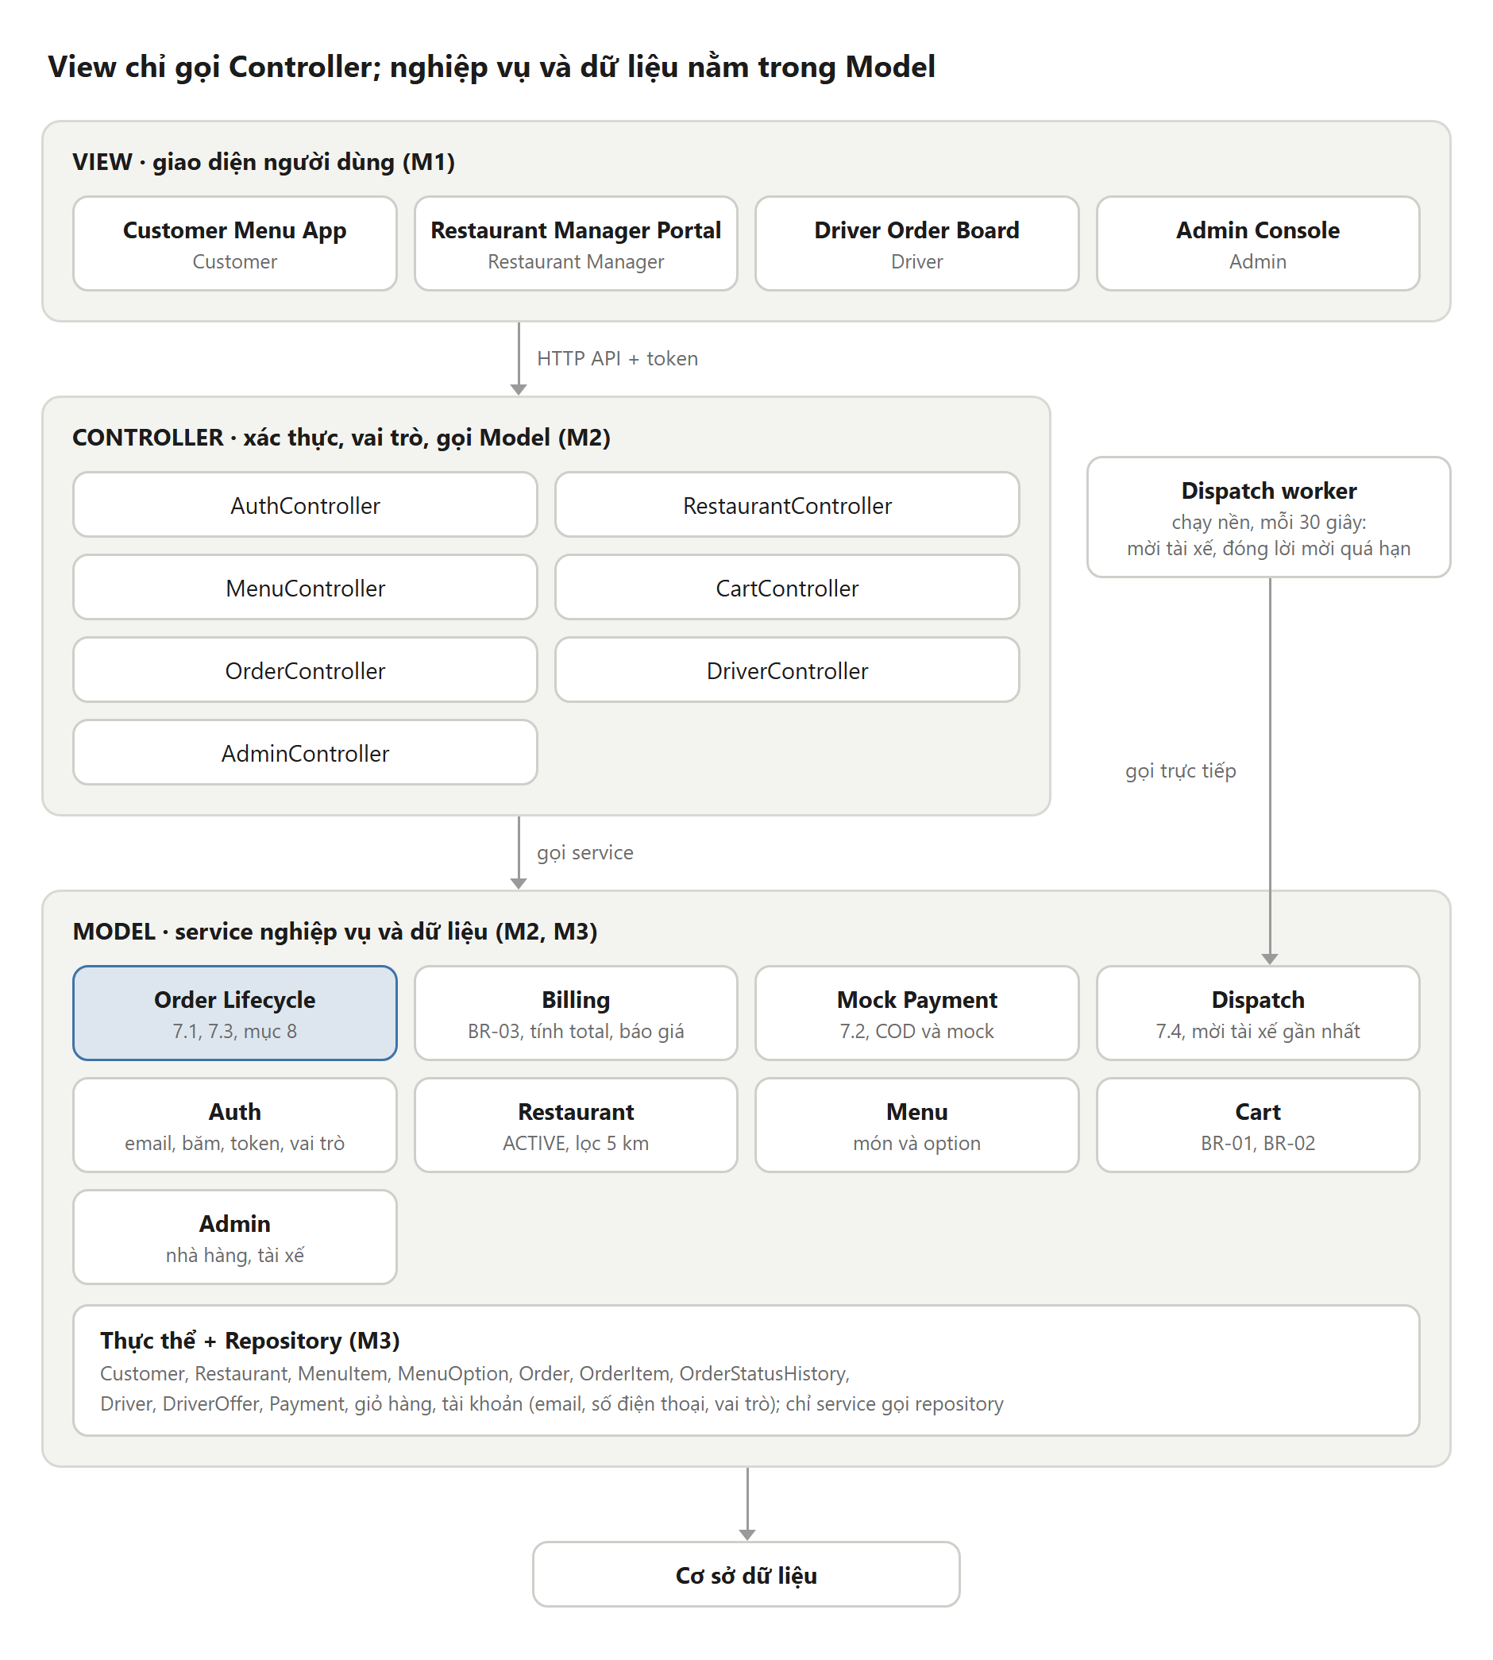
Kiến trúc MVC · 3 lớp, 1 tiến trình nền
Yêu cầu của người dùng đi từ View qua Controller vào Model; Dispatch worker là lối vào duy nhất không qua Controller. Order Lifecycle (tô màu) điều phối Billing, Mock Payment và Dispatch trong mỗi luồng đơn hàng.

15.3. Lớp View
View gồm bốn giao diện do M1 phụ trách. View chỉ hiển thị dữ liệu và gửi thao tác của người dùng đến Controller.
Giao diện | Người dùng | Chức năng chính | Use case
Customer Menu App | Customer | Đăng ký bằng email, đăng nhập, tìm nhà hàng, xem menu, chọn option, giỏ hàng (tiền theo báo giá backend), checkout (bổ sung số điện thoại nếu thiếu), theo dõi đơn, lịch sử đơn, hủy đơn | UC-01 đến UC-07, UC-12
Restaurant Manager Portal | Restaurant Manager | Đăng nhập, quản lý món và option, xem đơn mới, xác nhận, chuẩn bị, báo sẵn sàng, hủy đơn có lý do | UC-02, UC-08, UC-09, UC-12
Driver Order Board | Driver | Đăng nhập, bật/tắt trực tuyến kèm gửi vị trí, nhận hoặc bỏ qua lời mời, xem địa chỉ lấy và giao, cập nhật PICKED_UP, DELIVERING, DELIVERED, xác nhận thu COD | UC-02, UC-10, UC-11
Admin Console | Admin | Đăng nhập, xem chỉ số và đơn toàn hệ thống, kích hoạt/tạm ngưng nhà hàng, khóa/mở khóa tài xế | UC-02, UC-13, UC-14
Quy tắc của View:
• Không truy cập CSDL; mọi dữ liệu lấy qua API (ghi chú ở 14.5).
• Gửi token trong mọi yêu cầu cần đăng nhập. Không gửi customerId, actorId hay actorRole làm căn cứ phân quyền (FR-12).
• Không tự tính tiền. Tiền món, phí giao và total hiển thị lấy từ kết quả Billing do backend trả về: giỏ gọi API báo giá mỗi khi thay đổi; hộp xác nhận và màn hình đặt thành công hiển thị số tiền trong phản hồi của backend (UC-05 bước 3).
• Không tự quyết định chuyển trạng thái. View chỉ hiện nút thao tác hợp lệ với trạng thái hiện tại; Model mới là nơi quyết định.
• Không cho người dùng tự chọn vai trò. Sau đăng nhập, View mở trang theo vai trò trong phản hồi; vào trang của vai trò khác thì được chuyển về đúng trang hoặc về đăng nhập (FR-12).
• Màn hình theo dõi đơn tải lại trạng thái từ API theo chu kỳ dưới 5 giây để đạt NFR-05. Giá trị cụ thể nhóm chốt khi triển khai.
• Hiển thị lỗi 400, 401, 403, 409 thành thông báo dễ hiểu. Gặp 409 thì tải lại trạng thái mới (UC-09, UC-12).

15.4. Lớp Controller
Backend có bảy Controller, mỗi cái phục vụ một nhóm use case. Controller là cổng duy nhất để View đi vào Model.
Controller | Thao tác | Vai trò được gọi | FR / UC
AuthController | Đăng ký bằng email, đăng nhập, cập nhật số điện thoại | Không cần token | FR-01; UC-01, UC-02
RestaurantController | Danh sách nhà hàng ACTIVE 20/trang, tìm theo tên, lọc bán kính 5 km theo tọa độ (không cần token) | Customer | FR-02; UC-03
MenuController | Xem menu và option; thêm, sửa, ngừng bán món và option | Mọi người, không cần token (xem); Manager của đúng nhà hàng (sửa) | FR-02, FR-08; UC-03, UC-08
CartController | Thêm món, sửa số lượng, xóa dòng, chọn option (Customer); báo giá giỏ (quote) qua BillingService, không cần token để khách chưa đăng nhập vẫn thấy tiền | Customer | FR-03; UC-04
OrderController | createOrder; xem trạng thái, lịch sử trạng thái, đơn cũ 20/trang; confirm, startPreparing, markReady; cancel | Customer (đơn của mình); Manager (đơn nhà hàng mình) | FR-04 đến FR-07, FR-09, FR-13; UC-05, UC-06, UC-07, UC-09, UC-12
DriverController | Đổi trạng thái OFFLINE/AVAILABLE kèm vị trí, gửi vị trí; xem lời mời và đơn đã nhận; acceptOffer, declineOffer; confirmPickup, startDelivery, completeDelivery(orderId, codCollected) | Driver (đơn được mời hoặc đã nhận) | FR-10, FR-11; UC-10, UC-11
AdminController | Chỉ số và đơn toàn hệ thống; kích hoạt/tạm ngưng nhà hàng; khóa/mở khóa tài xế | Admin | FR-14; UC-13, UC-14
Mỗi yêu cầu đi qua Controller theo bốn bước:
1. Kiểm tra token. Không có token hoặc token hết hạn thì trả 401.
2. Lấy userId và vai trò từ phiên đã xác thực. Sai vai trò thì trả 403.
3. Kiểm tra định dạng đầu vào (thiếu trường, sai kiểu), rồi gọi service tương ứng trong Model kèm danh tính đã xác thực.
4. Chuyển kết quả hoặc lỗi nghiệp vụ của Model thành phản hồi HTTP cho View (bảng ở 15.8).
Controller không chứa công thức tính tiền, bảng chuyển trạng thái hay lệnh truy cập CSDL, và không mở transaction. Kiểm tra quyền sở hữu (đơn của ai, nhà hàng của ai, tài xế nào) cần đọc dữ liệu nên do Model thực hiện, đúng như mục 7.3.

15.5. Lớp Model
Model là nơi duy nhất giữ dữ liệu và quy tắc nghiệp vụ. Model gồm ba phần: thực thể, service nghiệp vụ và repository truy cập CSDL.
Thực thể: gồm các lớp ở mục 14.7: Customer, Restaurant, MenuItem, MenuOption, Order, OrderItem, OrderStatusHistory, Driver. Thêm tài khoản người dùng (email, mật khẩu đã băm, số điện thoại, vai trò), lời mời điều phối DriverOffer (đơn, tài xế, hạn trả lời, kết quả), trạng thái OFFLINE/AVAILABLE/BUSY và thời điểm gửi vị trí của Driver, giỏ hàng và Payment theo SR-01 đến SR-03. Mục này không xác lập thêm bội số quan hệ so với 14.7.
Service nghiệp vụ.
Service | Trách nhiệm | Căn cứ | Phụ trách
OrderLifecycleService | CreateOrder: kiểm tài khoản có số điện thoại, kiểm requestKey, kiểm giỏ, tạo đơn PENDING, OrderItem đã chốt giá, lịch sử đầu tiên, gọi thanh toán trong cùng transaction. ValidateAndApplyStateTransition. Hủy đơn. Hoàn tất giao hàng | Mục 7.1, 7.3, 8; BR-04, BR-05, BR-06 | M2
BillingService | calculateTotal: đơn giá = giá món + phụ phí option; subtotal = tổng (đơn giá × số lượng); total = subtotal + phí giao 15.000 đồng trong cấu hình | BR-03; FR-05 | M2
MockPaymentService | COD ghi PENDING; MOCK_WALLET, MOCK_CARD trả SUCCESS hoặc FAILED theo cấu hình test; chuyển REFUNDED, VOIDED khi hủy | Mục 7.2; FR-06 | M2
DispatchService | OfferNearestAvailableDriver: lọc tài xế AVAILABLE có vị trí mới, tính Haversine, hòa thì ưu tiên updated_at cũ hơn rồi driverId tăng dần, tạo lời mời 60 giây. AcceptDriverOffer, DeclineDriverOffer. Đổi trạng thái OFFLINE/AVAILABLE và cập nhật vị trí tài xế | Mục 7.4; FR-10 | M2, M3
AuthService | Kiểm email trùng, băm mật khẩu có salt bằng thư viện chuyên dụng, cấp và kiểm token 60 phút kèm vai trò; kiểm định dạng số điện thoại | SR-01; FR-01 | M2
RestaurantService | Nhà hàng ACTIVE, phân trang 20, tìm theo tên, lọc 5 km và sắp theo khoảng cách | FR-02 | M2, M3
MenuService | Thêm, sửa, ngừng bán món và option của đúng nhà hàng; từ chối giá hoặc phụ phí âm; ngừng bán không xóa dữ liệu đơn cũ | FR-08; UC-08 | M2
CartService | Một giỏ một nhà hàng; số lượng 1–99; option thuộc món và còn bán; khác option thì tách dòng | BR-01, BR-02; FR-03 | M2
AdminService | Chỉ số toàn hệ thống; đổi nhà hàng ACTIVE/INACTIVE; khóa/mở khóa tài xế, từ chối khi BUSY, hủy lời mời tài xế đang giữ | FR-14 | M2
Trong mã M2, RestaurantService và MenuService được gộp trong CatalogService (catalog-service.js); bảy Controller gom trong app.js. Các service còn lại mỗi service một file: order-service.js, billing-service.js, payment-service.js, dispatch-service.js, auth-service.js, cart-service.js, admin-service.js, notification-service.js.
Repository. Mỗi thực thể chính có một repository đọc và ghi CSDL. Chỉ service được gọi repository. M3 thiết kế schema MySQL, spatial index trên cột tọa độ và seed dữ liệu, gồm bộ 100 nhà hàng, 2.000 món, 10.000 đơn cho NFR-01. Adapter MySQL của M3 (database/src/mysql-store.js) dùng thư viện mysql2 chạy bất đồng bộ; khi ghép, các service của M2 đã chuyển sang async. Adapter lưu trong RAM (MemoryStore) được giữ làm bản thay thế khi chạy test nhanh; hợp đồng giữa service và adapter ở backend/docs/M3-CONTRACT.md.
Transaction. Service mở và đóng transaction, mỗi thao tác nghiệp vụ là một transaction. Cách rollback theo mục 7.1–7.4 và 8.2: lỗi ở bất kỳ bước ghi nào thì hoàn tác cả lần cập nhật.

15.6. Tiến trình nền Dispatch worker
Dispatch worker là tiến trình nền của backend, gọi thẳng DispatchService trong Model. Worker không có View và không đi qua Controller vì không có người dùng gửi yêu cầu.
Dispatch được kích hoạt theo hai đường (mục 7.4, 14.5):
5. Ngay sau khi đơn READY_FOR_PICKUP được commit, OrderLifecycleService gửi tín hiệu để DispatchService xử lý đơn đó.
6. Worker chạy mỗi 30 giây: đóng lời mời quá 60 giây và mời lại đơn READY_FOR_PICKUP chưa có tài xế, chưa có lời mời còn hạn. Đường này bắt lại đơn bị mất tín hiệu hoặc lần trước không có tài xế rảnh.
Quy tắc khi mời và khi tài xế nhận:
• Mỗi đơn chỉ có một lời mời còn hạn, mỗi tài xế chỉ giữ một lời mời. Khi tài xế nhận, đọc lại trạng thái đơn, lời mời và tài xế trong transaction; lời mời đã hết hạn thì từ chối.
• Gán driverId, đặt Driver BUSY, chuyển đơn DRIVER_ASSIGNED và ghi lịch sử trong cùng một transaction.
• Người thực hiện trong OrderStatusHistory là tài xế đã nhận đơn.
• Chạy lại mà trạng thái không đổi thì không ghi lịch sử (14.8).
• Kết quả phải đạt NFR-06: không đơn nào giữ hai tài xế, không tài xế nào giữ hai đơn đang giao.

15.7. Luồng xử lý qua các lớp
Ba luồng chính dưới đây đi qua đủ View → Controller → Model và khớp với sequence ở mục 14.4–14.6.
A. Đặt món và thanh toán (UC-05, sequence 14.4)
7. Mỗi lần giỏ đổi, Customer Menu App gọi quote để hiển thị tiền do BillingService tính. Khi khách xác nhận, View gửi createOrder(items, restaurantId, deliveryAddress, paymentMethod, requestKey) kèm token.
8. OrderController kiểm token, kiểm vai trò Customer, lấy customerId từ token. Tài khoản chưa có số điện thoại thì từ chối.
9. OrderLifecycleService tìm theo (customerId, requestKey). Đã có, cùng nội dung thì trả lại đơn cũ; khác nội dung thì từ chối.
10. Service kiểm giỏ, địa chỉ, nhà hàng ACTIVE, món và option, rồi gọi BillingService tính subtotal, deliveryFee, total. Giá đổi thì báo View yêu cầu khách xác nhận lại.
11. Mở transaction: ghi Order PENDING, OrderItem đã chốt giá, lịch sử đầu tiên; gọi MockPaymentService.
12. Không lỗi và kết quả không FAILED thì commit. Ngược lại rollback toàn bộ, giỏ vẫn giữ để khách thử lại.
13. Controller trả orderId, orderStatus, subtotal, deliveryFee, total, paymentStatus. View mở màn hình theo dõi đơn.
B. Nhà hàng xử lý đơn và điều phối tài xế (UC-09, sequence 14.5)
14. Restaurant Manager Portal gửi confirm, startPreparing hoặc markReady.
15. OrderController kiểm token và vai trò Manager, rồi gọi ValidateAndApplyStateTransition.
16. Service kiểm đơn thuộc nhà hàng của quản lý và đúng thứ tự ở mục 8. Service cập nhật đơn và lịch sử trong một transaction, kiểm lại trạng thái khi ghi.
17. Sau khi commit READY_FOR_PICKUP, service kích hoạt DispatchService mời tài xế gần nhất (15.6). Driver Order Board hiện lời mời; tài xế bấm Nhận đơn thì DriverController gọi AcceptDriverOffer.
18. Customer Menu App tải lại trạng thái và hiển thị bước mới.
C. Hoàn tất giao hàng (UC-11, sequence 14.6)
19. Driver Order Board gửi completeDelivery(orderId, codCollected).
20. DriverController kiểm token và vai trò Driver, rồi gọi OrderLifecycleService.
21. Service kiểm đúng tài xế đã nhận đơn, đơn đang DELIVERING, đơn COD đã xác nhận thu đủ total.
22. Trong một transaction: Order DELIVERED, Driver AVAILABLE, Payment COD SUCCESS, ghi lịch sử. Lỗi ở bất kỳ bước nào thì rollback.
23. Gửi lại yêu cầu cho đơn đã DELIVERED không tạo lần thu tiền hay lịch sử thứ hai.

15.8. Quy tắc phụ thuộc và xử lý lỗi giữa các lớp
Phụ thuộc chỉ đi một chiều View → Controller → Model; Model không biết View hay Controller tồn tại.
• View chỉ gọi Controller qua API.
• Controller chỉ gọi service, không gọi repository.
• Service được gọi service khác và repository. Ví dụ OrderLifecycleService gọi BillingService, MockPaymentService và kích hoạt DispatchService.
• Model trả kết quả hoặc lỗi nghiệp vụ, không trả mã HTTP. Controller đổi lỗi thành mã HTTP theo bảng dưới.
• Nhật ký kỹ thuật không ghi mật khẩu hoặc token ở bất kỳ lớp nào (mục 7.1, NFR-03).
Tình huống | Lớp phát hiện | Phản hồi cho View
Không có token hoặc token hết hạn | Controller | 401
Sai vai trò | Controller | 403
Sai chủ sở hữu đơn, nhà hàng, lời mời hoặc đơn đã nhận | Model | 403
Dữ liệu sai định dạng | Controller | 400
Vi phạm BR-01, BR-02 hoặc trạng thái đích sai quy trình | Model | 400
Trạng thái đã đổi do yêu cầu đồng thời | Model | 409
requestKey dùng lại với nội dung khác | Model | 409 (CONFLICT)
Mock Payment FAILED | Model | 422 (PAYMENT_FAILED); đơn đã rollback, giỏ giữ nguyên
Tài khoản chưa có số điện thoại khi đặt đơn | Model | 400; View yêu cầu nhập số và lưu vào tài khoản
Lời mời hết hạn hoặc đã chuyển tài xế khác | Model | 409; View tải lại bảng việc
Giá hoặc nội dung món đổi so với báo giá khách đã xem | Model | 409 (PRICE_CHANGED) kèm báo giá mới; View yêu cầu khách xác nhận lại
Đăng ký hoặc đăng nhập quá 30 lần mỗi phút từ một IP | Controller | 429 (RATE_LIMIT)
Yêu cầu bị từ chối không tạo lịch sử thành công (mục 7.3).

15.9. Đối chiếu kiến trúc với yêu cầu, phân công và kiểm thử
Mỗi lớp có người phụ trách và ca kiểm thử riêng theo mục 3 và 13. Mục này là đầu ra "kiến trúc" của tuần 1 (mục 4).
Lớp | Thành phần | Phụ trách | Kiểm thử | Yêu cầu
View | Customer Menu App, Restaurant Manager Portal, Driver Order Board, Admin Console | M1 | Playwright E2E cho 4 vai trò (tuần 7); đo độ trễ hiển thị TC-08 | UR-01 đến UR-04; NFR-05
Controller | 7 Controller ở 15.4 | M2 | Integration test API; ma trận quyền TC-07 | FR-12; NFR-03
Model – service | 9 service ở 15.5 | M2 | Unit test và TC-01 đến TC-06; coverage ≥ 70% cho Order Lifecycle, Dispatch, Billing | FR-01 đến FR-11, FR-13, FR-14; NFR-02, NFR-04
Model – dữ liệu | Thực thể, repository, schema MySQL, spatial index, seed | M3 | Kiểm tra tải TC-08 | FR-02; NFR-01
Dispatch worker | Tiến trình nền 30 giây | M2 | TC-04 | FR-10; NFR-06

15.10. Hiện trạng triển khai backend (M2)
Backend M2 đã triển khai các Controller và service ở mục 15.4–15.6 trên Node.js và Express 5, lưu dữ liệu vào CSDL MySQL của M3. Kiểm tra ngày 21/10/2026: 27/27 test tự động đạt trên cả MySQL và bộ lưu tạm trong RAM; coverage các service đạt 96,76% dòng và 94,29% nhánh, cao hơn ngưỡng 70% của NFR-04 cho Order Lifecycle, Dispatch và Billing. Giao diện M1 đã nối API của M2 và chạy trọn luồng từ đặt đơn đến giao hàng trên trình duyệt (mục 16.8).
Audit ngày 21/10/2026 sửa ba lỗi trong M2: tài xế bật trực tuyến sau khi đơn đã hẹn thử lại nay được mời ngay; nhà hàng thiếu tọa độ không còn bị điều phối với khoảng cách sai; phiên đăng nhập hết hạn được dọn khỏi kho dữ liệu. Mỗi lỗi có test hồi quy riêng.
Đợt bổ sung ngày 21/10/2026 thêm FR-15 đến FR-17 và mở rộng FR-04, FR-05, FR-08, FR-14: phí giao theo bậc quãng đường nhân giá xăng, giảm theo giá trị đơn, voucher, thông báo trong ứng dụng kèm xác nhận đã thanh toán, nút gọi nhanh, bản đồ theo dõi tài xế, ảnh minh họa và thành phần món, cùng script mô phỏng vận hành (npm run simulate) chạy nhiều đơn và tài xế qua HTTP. M3 thêm migration 002 cho voucher, lượt dùng voucher (UNIQUE voucher và khách), thông báo, cấu hình giá xăng, tọa độ và khoảng cách điểm giao; CHECK tổng tiền đổi thành total = subtotal + delivery_fee − discount. API chi tiết ở backend/docs/API.md.
M3 đã đo trên MySQL ngày 21/10/2026 (chi tiết ở database/docs/TEST-RESULTS.md): NFR-01 có p95 của các API đọc từ 21 đến 30 ms, không lỗi; NFR-02 đạt 20/20 ca chèn lỗi; NFR-06 đạt 100/100 vòng nhận đơn đồng thời. Đây là số đo trên máy của nhóm; M4 nghiệm thu lại trên bản ghép cuối và đo NFR-05 (độ trễ hiển thị trên giao diện). Chi tiết nằm trong backend/docs: API.md, REQUIREMENTS.md, TEST-RESULTS.md, AUDIT-M2.md.

15.11. Cấu trúc mã nguồn và quy trình phát triển
Toàn bộ mã nguồn nằm trong một repo GitHub chung, chia thư mục theo lớp kiến trúc ở mục 15 và theo người phụ trách ở mục 3:
• frontend/ (M1): lớp View — bảy trang HTML, mã ở js/, kiểu ở css/, ảnh ở img/; backend phục vụ trực tiếp nên không cần server riêng.
• backend/ (M2): Controller và service của Model, gói npm @gomeal/backend; src/ chia app.js (controller), services/, adapters/, domain/; test/ có 27 test.
• database/ (M3): phần dữ liệu của Model, gói npm @gomeal/database; sql/ chứa schema, migration và seed; src/mysql-store.js là repository; test/ có 8 test CSDL.
• tests/ (M4): kế hoạch nghiệm thu, Playwright E2E và API test.
• docs/: báo cáo, hướng dẫn chạy và bảng truy vết yêu cầu → mã nguồn → test (docs/TRUY-VET.md).
Hai gói backend và database được quản lý bằng npm workspaces, cấu hình chung ở một file .env tại gốc repo. Ba lệnh ở gốc repo đủ cho mọi máy: npm run setup chuẩn bị máy lần đầu (cài thư viện, tạo .env, bật MySQL riêng cổng 3307, tạo CSDL, migration, dữ liệu mẫu), npm start chạy hệ thống tại http://127.0.0.1:3000, npm test chạy toàn bộ test tự động.
Nhóm làm việc theo GitHub Flow: nhánh main được bảo vệ và luôn chạy được; mỗi việc làm trên một nhánh ngắn (ví dụ m2/voucher, m1/ban-do), gộp vào main qua Pull Request khi người phụ trách thư mục đã duyệt và GitHub Actions chạy đạt toàn bộ test trên MySQL 8. Mỗi mốc của lộ trình mục 4 được gắn tag phiên bản (v0.x; bản nộp v1.0). Quy trình chi tiết ở CONTRIBUTING.md.

16. Thiết kế giao diện người dùng (UI)
Mục này mô tả bản prototype của lớp View ở mục 15.3, do M1 thực hiện, nằm trong thư mục frontend/ của dự án. Giao diện viết bằng HTML, CSS và JavaScript thuần. Mọi dữ liệu trên màn hình lấy qua lớp gọi API (api.js), hiện nối với backend M2 (mục 15.10). Dữ liệu lưu trong CSDL MySQL nên giữ nguyên khi khởi động lại backend.
Prototype bám theo các quyết định đã chốt: đăng ký và đăng nhập bằng email, số điện thoại bắt buộc trước khi đặt đơn; vai trò lấy từ token, không cho người dùng tự chọn; tài xế nhận hoặc bỏ qua đơn được mời; tài xế ngoại tuyến không gửi vị trí; khách theo dõi, xem lịch sử và tự hủy đơn khi còn chờ xác nhận; có trang quản trị; giá món dùng chung một nguồn; mọi số tiền do backend tính; phí giao theo quãng đường tới điểm giao chọn trên bản đồ; voucher; thông báo và nút gọi nhanh; bản đồ theo dõi tài xế; ảnh và thành phần món.

16.1. Danh sách màn hình
Tệp | Màn hình | Giao diện (15.3) | Use case
index.html | Trang chủ: tìm kiếm, danh sách nhà hàng đang hoạt động | Customer Menu App | UC-03
login.html | Đăng nhập và đăng ký bằng email | Dùng chung cho bốn vai trò | UC-01, UC-02
hokkaidosachi.html?r=… | Trang nhà hàng: thực đơn có ảnh và thành phần, chọn option, giỏ hàng, chọn điểm giao trên bản đồ, voucher, xác nhận và kết quả đặt hàng | Customer Menu App | UC-03, UC-04, UC-05
orders.html | Đơn của tôi: lịch sử đơn, theo dõi trạng thái và vị trí tài xế trên bản đồ, gọi nhanh, tự hủy khi chờ xác nhận | Customer Menu App | UC-06, UC-07, UC-12
restaurant-management.html | Chỉ số, đơn hàng theo trạng thái, gọi nhanh, thực đơn (ảnh, mô tả, thành phần), thông tin nhà hàng | Restaurant Manager Portal | UC-08, UC-09, UC-12
driver.html | Trực tuyến/ngoại tuyến, lời mời nhận đơn, đơn đang giao, bản đồ chuyến đi, gọi nhanh, lịch sử | Driver Order Board | UC-10, UC-11
admin.html | Chỉ số, đơn toàn hệ thống, nhà hàng, tài xế, nhật ký hoạt động, giá xăng, voucher | Admin Console | UC-13, UC-14

16.2. Cấu trúc mã giao diện
Bảy trang HTML nằm ở gốc thư mục frontend/, mã JavaScript ở js/, kiểu ở css/, ảnh ở img/. Mỗi trang chỉ gọi hàm trong api.js; không trang nào tự tính tiền hay tự quyết định vai trò. Khi nối backend M2, ngoài api.js các trang cũng được sửa theo hợp đồng của M2: chuyển trạng thái kèm expectedVersion, nhận lời mời theo offerId, đặt đơn kèm quoteFingerprint và requestKey, option là danh sách rời.
Tệp | Vai trò
css/app.css | Hệ thống thiết kế dùng chung (16.4).
js/app.js | Tiện ích dùng chung: định dạng tiền, nhãn trạng thái đơn (16.6), toast, chuông thông báo (hỏi backend 5 giây/lần, có thể bật thông báo trình duyệt), nút gọi nhanh, kiểm vai trò của trang, đăng xuất, tự tải lại 4–5 giây/lần.
js/api.js | Lớp gọi API của View: gắn token vào mọi yêu cầu, đổi lỗi dạng {code, error, requestId} thành thông báo, lỗi 401 thì về trang đăng nhập. USE_MOCK = false; trang do backend phục vụ thì gọi /api cùng địa chỉ, mở bằng server tĩnh cổng 5500 thì gọi http://127.0.0.1:3000/api (backend M2).
js/mock-backend.js | Backend giả lập dùng trước khi có M2, giữ lại để demo không cần server: đặt USE_MOCK = true và nạp lại file này trước api.js. Các trang hiện không nạp file này.
js/map.js | Bản đồ Leaflet với ảnh nền OpenStreetMap (cần Internet): chọn điểm giao khi đặt hàng; theo dõi tài xế, nhà hàng và điểm giao ở trang khách và trang tài xế.
css/features.css | Kiểu cho chuông thông báo, bản đồ, nút gọi, dòng giảm giá, ảnh món và phần phí giao, voucher của trang quản trị.
js/login.js, home.js, menu.js, orders.js, restaurant.js, driver.js, admin.js | Logic riêng của từng trang.
Demo: sau khi lấy mã nguồn nhánh main, ở thư mục gốc chạy npm run setup (lần đầu: cài thư viện, tạo .env, bật MySQL riêng cổng 3307, tạo CSDL và tài khoản, nạp dữ liệu mẫu) rồi npm start, mở http://127.0.0.1:3000; backend phục vụ luôn giao diện nên không cần server tĩnh riêng. Máy không có MySQL thì dùng npm run start:demo (dữ liệu trong RAM). Khi M1 sửa giao diện vẫn có thể mở bằng Live Server ở http://127.0.0.1:5500. Tài khoản mẫu dùng chung mật khẩu demo12345: khach@gomeal.vn và khach2@gomeal.vn (khách), chuacosdt@gomeal.vn (khách chưa có số điện thoại), nhahang@gomeal.vn (nhà hàng), taixe@gomeal.vn đến taixe5@gomeal.vn (tài xế), admin@gomeal.vn (quản trị). Voucher mẫu: FREESHIP, GIAM20, KHACHMOI (riêng khach@gomeal.vn). npm run simulate mô phỏng nhiều đơn và tài xế chạy trên bản đồ. Các bước chi tiết ở README.md và docs/HUONG-DAN-CHAY.md.

16.3. Sơ đồ điều hướng
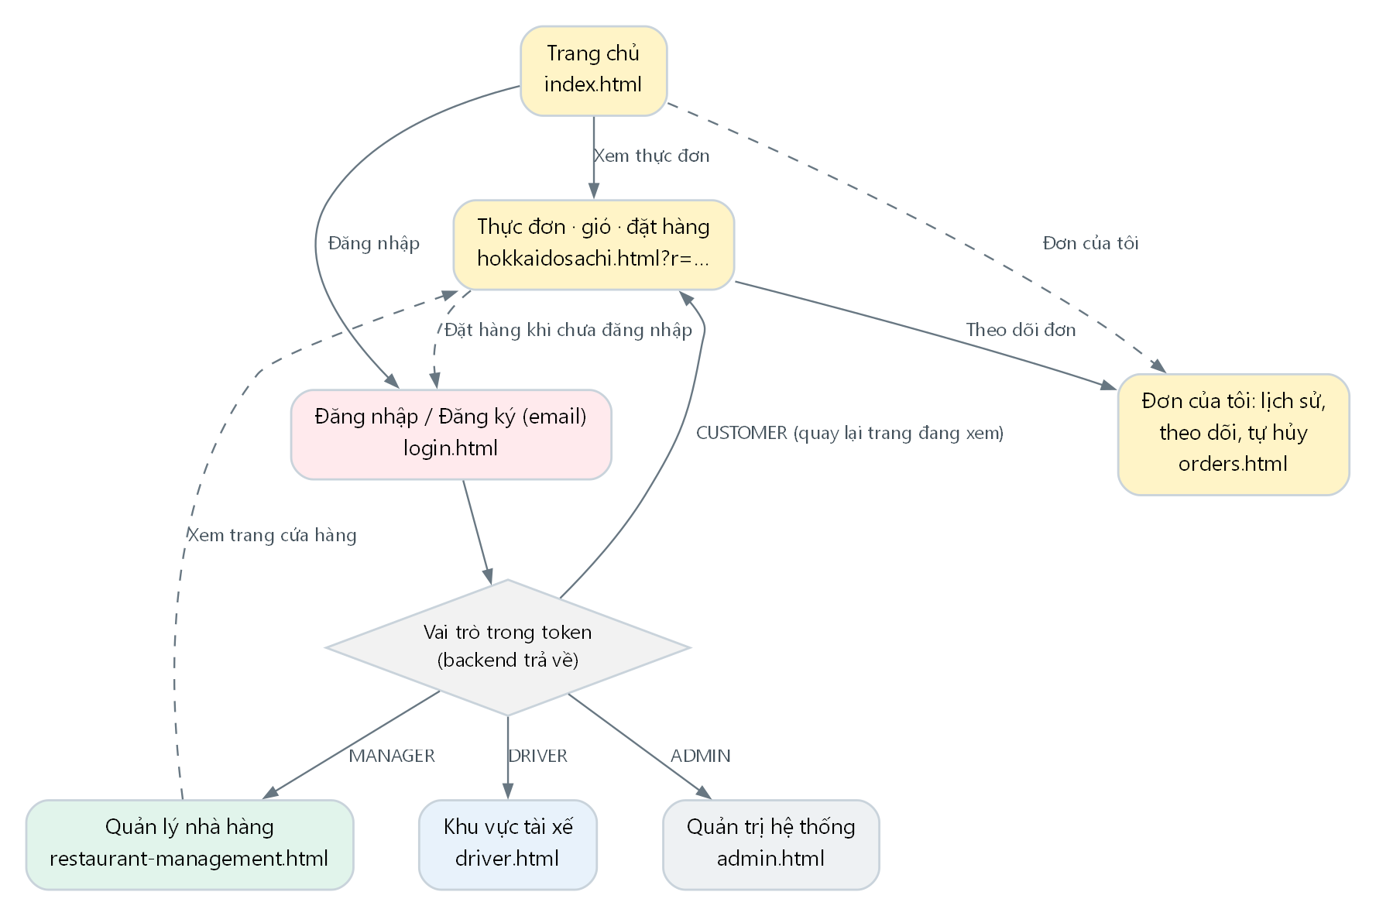
Khách xem thực đơn khi chưa đăng nhập; bấm Đặt hàng thì được đưa sang trang đăng nhập, đăng nhập xong quay lại đúng trang với giỏ còn nguyên. Đặt xong, nút Theo dõi đơn mở trang Đơn của tôi; trang chủ và trang thực đơn cũng có nút Đơn của tôi cho khách đã đăng nhập. Sau đăng nhập, trang đích do vai trò trong phản hồi của backend quyết định. Ba trang làm việc tự kiểm tra vai trò khi mở: chưa đăng nhập thì về trang đăng nhập, sai vai trò thì về trang của vai trò đó.

16.4. Hệ thống thiết kế
Token | Giá trị | Dùng cho
--red | #E31837 | Nút chính (Đặt hàng, Nhận đơn, Thêm món), nhãn eyebrow, viền focus, trạng thái Đã hủy/Tạm hết
--yellow | #FFC900 | Nút mặc định, nhãn trạng thái đang chờ hoặc đang xử lý
--blue | #176DB3 | Liên kết, mục điều hướng đang chọn, trạng thái liên quan tài xế
--green | #20885B | Trạng thái tốt: Đang bán, Hoàn thành, Trực tuyến, Hoạt động
--ink / --mute | #14212B / #687782 | Chữ chính / chữ phụ
--bg / --card / --line | #F4F6F8 / #FFFFFF / #E2E8ED | Nền trang / nền thẻ / đường viền
• Phông chữ. Be Vietnam Pro (Google Fonts), độ đậm 400–800; dự phòng system-ui và Segoe UI.
• Thành phần dùng lại. Nút (primary, outline, small), thẻ card, nhãn pill năm màu, thẻ chỉ số, bảng dữ liệu, thanh bên, hộp thoại, thông báo toast, chuông thông báo, nút gọi nhanh, khung bản đồ, dòng lỗi dưới form.
• Responsive. Từ 900 px trở xuống, lưới chỉ số còn 2 cột và các panel xếp một cột. Từ 650 px trở xuống, menu chính thu vào nút ☰, thanh bên ẩn, bảng dữ liệu cuộn ngang trong khung của nó. Ở bề rộng 390 px, không trang nào bị cuộn ngang.
• Khả năng truy cập. lang="vi"; viền focus đỏ 3 px; ô tìm kiếm và nút biểu tượng có aria-label; công tắc tài xế dùng role="switch" và aria-checked; toast dùng role="status", lỗi form dùng role="alert".

16.5. Mô tả từng màn hình

16.5.1. Trang chủ (index.html)
• Danh sách nhà hàng lấy từ API, chỉ gồm nhà hàng đang hoạt động; nhà hàng bị quản trị tạm ngưng tự biến mất. Ô tìm kiếm gửi từ khóa lên API; backend M2 hiện tìm theo tên nhà hàng.
• Thẻ nhà hàng hiện tên, loại ẩm thực, địa chỉ và phí giao thấp nhất (đến 3 km) do backend trả về; phí thật tính theo điểm giao khi đặt. M2 chưa có ảnh bìa nhà hàng, điểm đánh giá và thời gian giao dự kiến nên trang dùng ảnh minh họa chung và ẩn hai thông tin còn lại.
• Góc trên hiện tài khoản đang đăng nhập; tài khoản đối tác có thêm nút Trang làm việc.
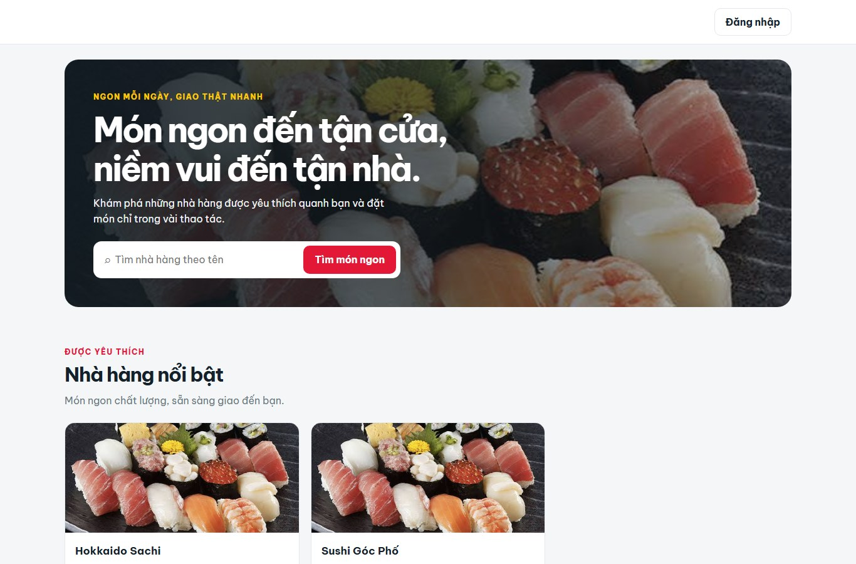

16.5.2. Đăng nhập và đăng ký (login.html)
• Đăng nhập chỉ cần email và mật khẩu, không có ô chọn vai trò. Backend trả token kèm vai trò, trang chuyển đến đúng nơi (16.3).
• Đăng ký gồm họ tên, email, số điện thoại (không bắt buộc, có ghi chú “Bắt buộc trước khi đặt đơn đầu tiên”), mật khẩu tối thiểu 6 ký tự và nhập lại mật khẩu. Đăng ký chỉ tạo tài khoản khách hàng.
• Lỗi như email đã đăng ký, sai mật khẩu, tài xế bị khóa hiện ngay dưới form bằng thông báo của backend.
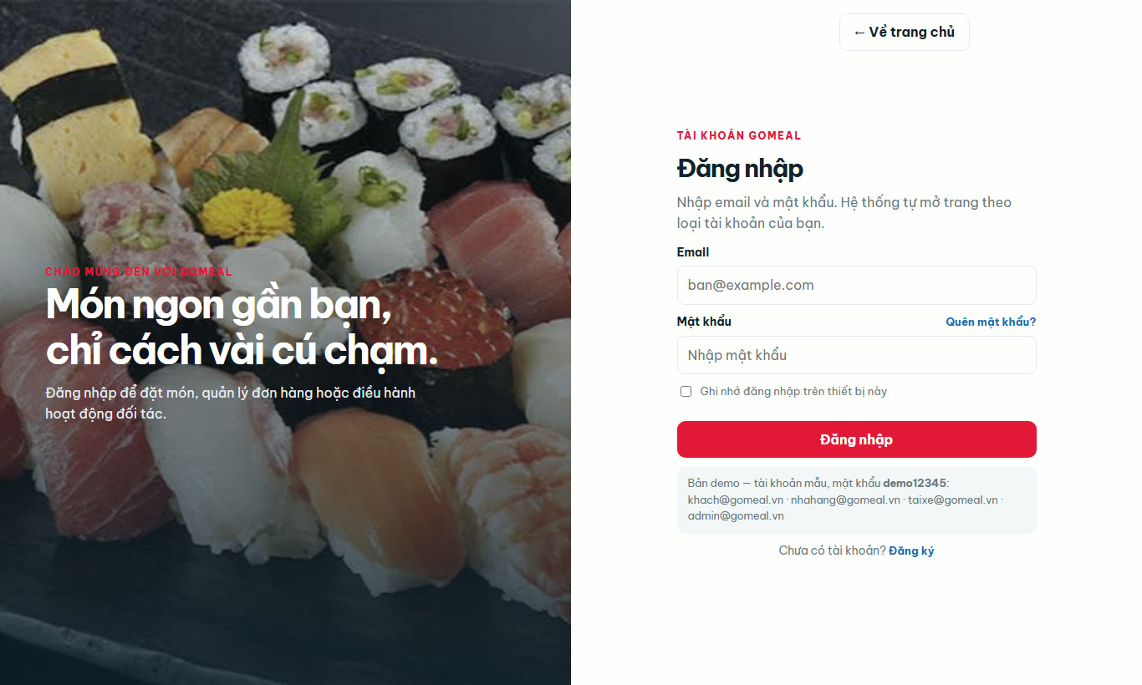

16.5.3. Trang nhà hàng: thực đơn, giỏ hàng, đặt hàng (hokkaidosachi.html)
• Thực đơn, giá và option lấy từ API theo mã nhà hàng trên địa chỉ trang (?r=1). Mỗi món có ảnh minh họa, mô tả và thành phần do nhà hàng nhập. Món ngừng bán hiện nhãn Tạm hết và nút bị khóa. Mỗi món có các option riêng, chọn tùy ý bằng ô đánh dấu, không bắt buộc.
• Giỏ chỉ lưu lựa chọn: món, option, số lượng. Mỗi lần giỏ thay đổi, trang gọi API báo giá kèm điểm giao; thành tiền từng dòng, tiền món, phí giao (ghi rõ số km), các khoản giảm và tổng cộng đều là số backend trả về. Trong lúc chờ, ô tiền hiện “…”; báo giá lỗi (ví dụ món vừa ngừng bán) thì hiện lỗi và khóa nút Đặt hàng.
• Giỏ được giữ khi chuyển sang trang đăng nhập và quay lại. Giỏ chỉ chứa món của một nhà hàng (BR-01).
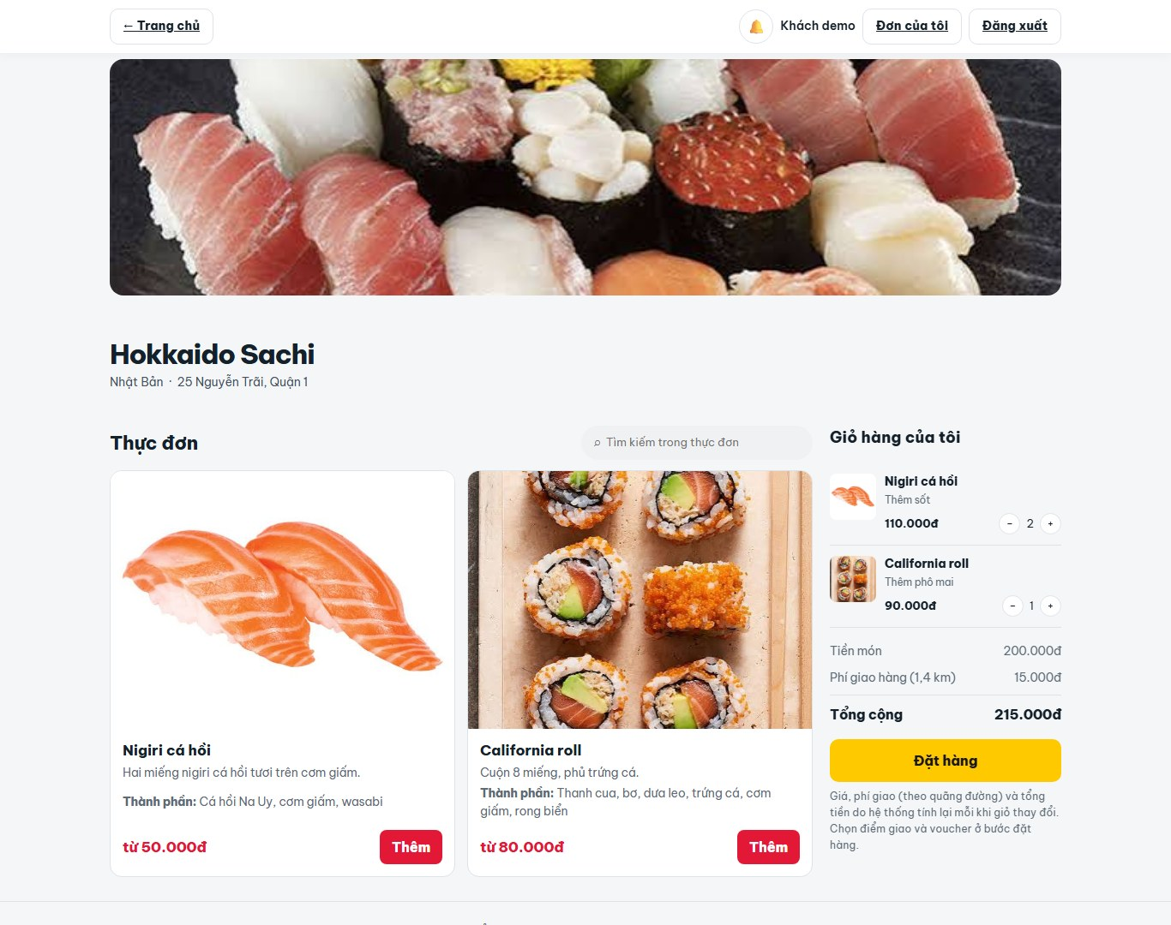
Ví dụ trên dữ liệu mẫu của M2: 2 Nigiri cá hồi thêm sốt (2 × 55.000đ) và 1 California roll thêm phô mai (90.000đ); điểm giao cách nhà hàng 1,4 km; backend trả tiền món 200.000đ, phí giao 15.000đ, tổng 215.000đ.
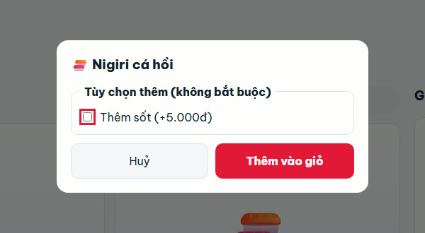
Hộp chọn option: mỗi option là một ô đánh dấu, không bắt buộc; phụ phí lấy từ thực đơn của backend.
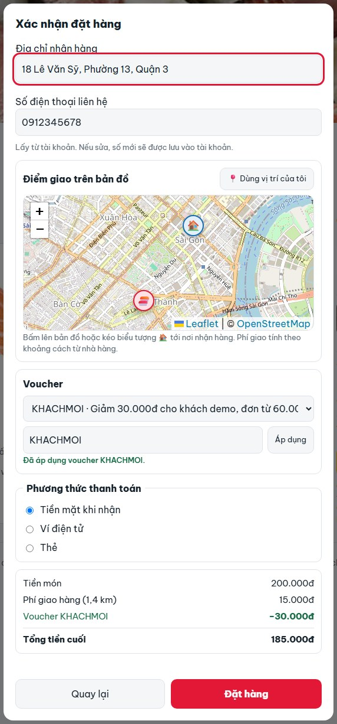
Hộp Xác nhận đặt hàng chỉ mở với tài khoản khách hàng đã đăng nhập. Số điện thoại điền sẵn từ tài khoản; tài khoản chưa có số thì phải nhập, và số này được lưu vào tài khoản trước khi tạo đơn. Khách chọn điểm giao bằng cách bấm hoặc kéo biểu tượng 🏠 trên bản đồ (hoặc dùng vị trí hiện tại); mỗi lần đổi, trang báo giá lại phí giao theo khoảng cách. Khách chọn voucher của mình hoặc nhập mã; voucher hợp lệ hiện thành dòng giảm giá, không hợp lệ thì hiện lý do. Tổng tiền trong hộp là kết quả báo giá của backend. Nếu giá hoặc món đổi so với báo giá (PRICE_CHANGED), hộp hiện tổng cũ gạch ngang cạnh tổng mới và khách phải bấm Xác nhận giá mới và đặt hàng. Mỗi lần đặt gửi kèm requestKey nên bấm lại sau lỗi mạng không tạo đơn thứ hai.
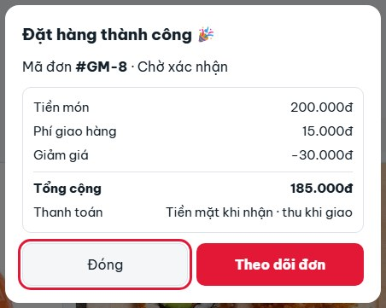
Đặt thành công: mã đơn, trạng thái, tiền món, phí giao, giảm giá, tổng và tình trạng thanh toán đều lấy từ đơn backend vừa tạo; nút Theo dõi đơn mở trang Đơn của tôi. Ví dụ trên dùng voucher KHACHMOI giảm 30.000đ.

16.5.4. Đơn của tôi: theo dõi, lịch sử, tự hủy (orders.html)
• Mở từ nút Đơn của tôi ở trang chủ, trang thực đơn, hoặc nút Theo dõi đơn sau khi đặt thành công. Chỉ tài khoản khách hàng vào được và chỉ xem được đơn của mình.
• Cột trái là lịch sử đơn, mới nhất trước, 20 đơn mỗi trang, có nút Xem thêm đơn cũ (FR-07).
• Cột phải là chi tiết đơn: thanh tiến trình tám bước kèm giờ và người thao tác của từng bước, lấy từ lịch sử trạng thái; nhà hàng, địa chỉ giao, số liên hệ, tài xế khi đã có; phương thức và tình trạng thanh toán; các món và số tiền backend đã chốt.
• Trang tự tải lại 4 giây/lần nên trạng thái mới hiện trong vòng 5 giây (NFR-05).
• Từ khi có tài xế đến lúc giao xong, bản đồ hiện tài xế 🛵, nhà hàng 🍣 và điểm giao 🏠, đường nối tới nơi tài xế đang đến, khoảng cách còn lại và thời điểm cập nhật vị trí (FR-17). Nút Gọi nhà hàng và Gọi tài xế mở trình gọi điện của thiết bị.
• Phần thanh toán hiện nhãn Đã thanh toán khi ví/thẻ mô phỏng thành công hoặc tài xế đã xác nhận thu tiền mặt; hóa đơn có thêm dòng giảm giá và voucher đã dùng.
• Đơn Chờ xác nhận có nút Hủy đơn, lý do không bắt buộc. Hủy xong, đơn chuyển Đã hủy; thanh toán mô phỏng được hoàn, tiền mặt được hủy thu (BR-05). Khi nhà hàng đã xác nhận, nút hủy không còn; nếu nhà hàng xác nhận đúng lúc khách bấm hủy, backend từ chối và trang tải lại trạng thái mới.
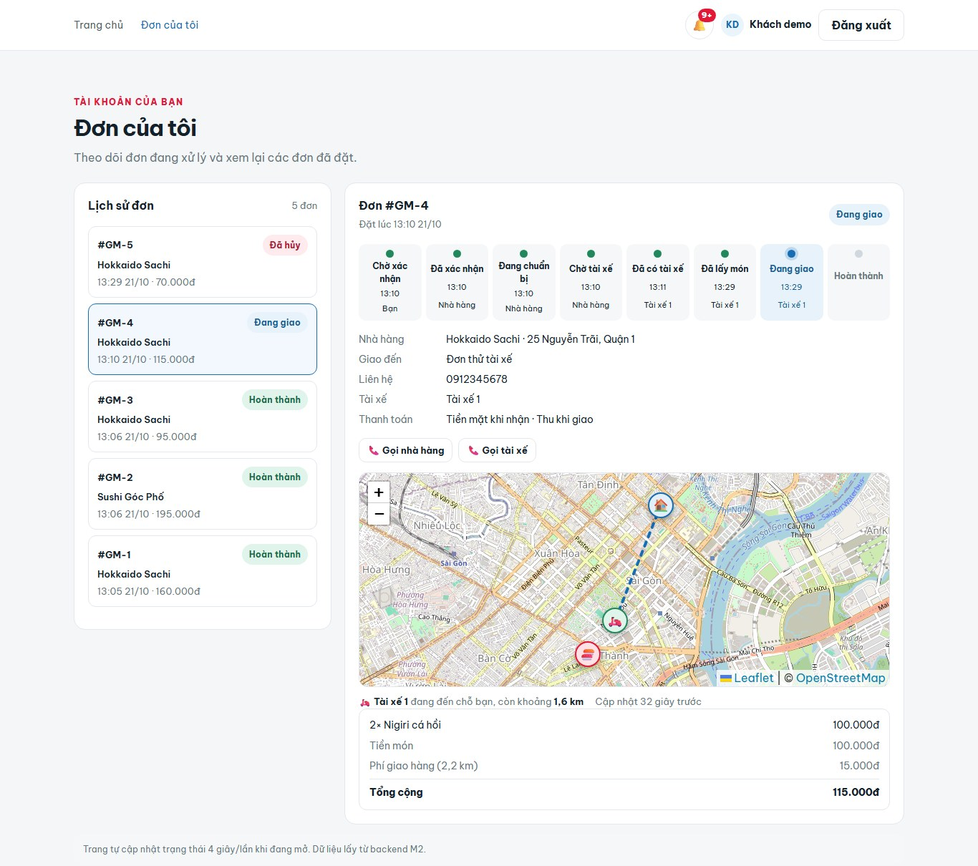
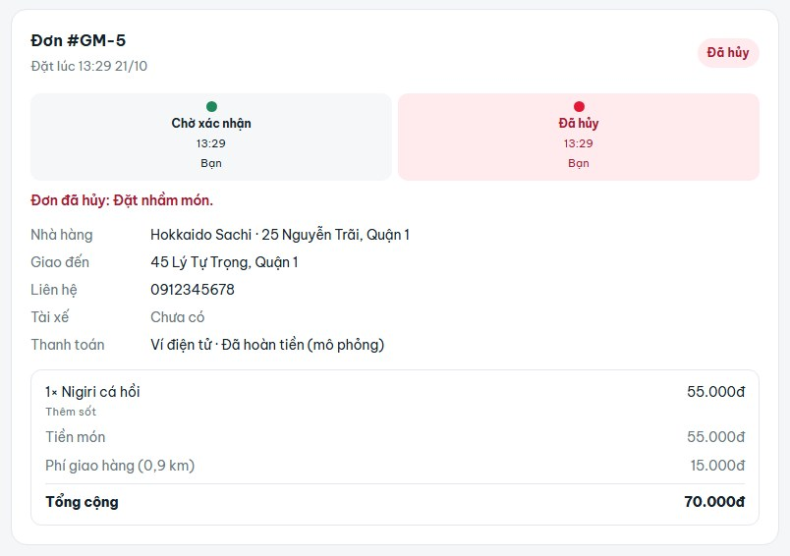
Đơn vừa tự hủy: tiến trình dừng ở Đã hủy, kèm lý do; thanh toán ví điện tử được hoàn tiền mô phỏng.
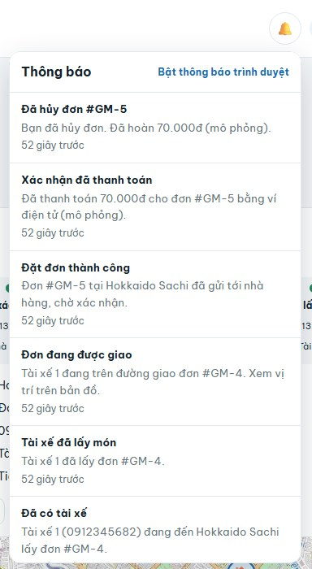
Chuông thông báo: đặt đơn, xác nhận đã thanh toán, từng bước trạng thái và hủy đơn của khách, mới nhất ở trên.

16.5.5. Quản lý nhà hàng (restaurant-management.html)
• Bốn chỉ số đếm từ dữ liệu backend trả về: đơn chờ xác nhận, đang chuẩn bị, đang giao, số món đang bán. M2 chưa có API doanh thu và đánh giá nên trang chưa hiện hai chỉ số này.
• Mỗi đơn chỉ hiện nút hợp lệ với trạng thái hiện tại: Xác nhận → Bắt đầu chuẩn bị → Báo sẵn sàng; đơn chờ xác nhận hoặc đã xác nhận có thêm Hủy, bắt buộc nhập lý do. Đơn sẵn sàng hiện “Đang mời tài xế”, có tài xế nhận thì hiện tên tài xế. Đơn chưa kết thúc có nút Gọi khách, có tài xế thì thêm Gọi tài xế.
• Bảng thực đơn đọc cùng nguồn giá với trang khách nên luôn khớp; mỗi món hiện ảnh thu nhỏ, thành phần và option. Có tìm theo tên, Sửa (tên, giá, mô tả, thành phần, tải ảnh minh họa JPG/PNG/WEBP tối đa 2 MB, xem trước trước khi lưu), Ngừng bán/Mở bán và Thêm món.
• Phần thông tin nhà hàng (tên, loại ẩm thực, địa chỉ) chỉ để xem vì M2 chưa có API sửa hồ sơ; trạng thái hoạt động do quản trị đổi. Có đơn mới thì chuông thông báo báo ngay; trang tự tải lại 5 giây/lần.
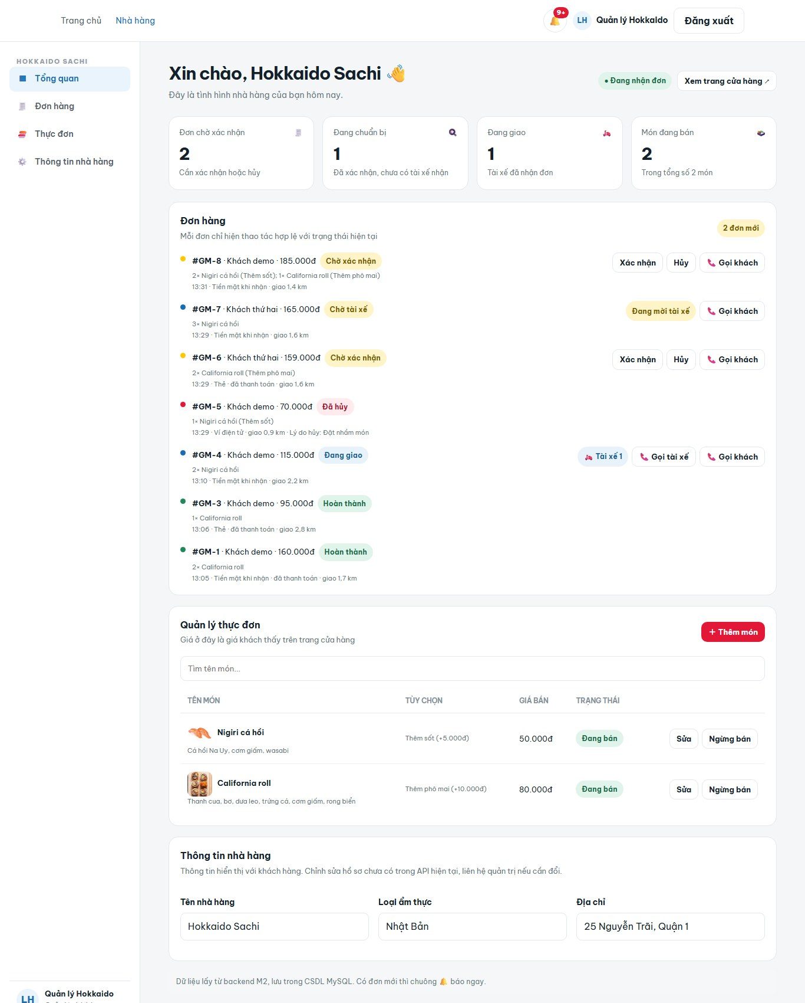

16.5.6. Khu vực tài xế (driver.html)
• Công tắc trực tuyến/ngoại tuyến. Bật trực tuyến thì trang lấy vị trí của thiết bị (không lấy được thì dùng vị trí mô phỏng) và gửi kèm; khi trực tuyến, vị trí được gửi ngay lúc mở trang, sau đó 30 giây/lần khi rảnh và 5 giây/lần khi đang giao để khách theo dõi. Ngoại tuyến thì không gửi vị trí và không nhận lời mời. Đang giữ đơn thì công tắc bị khóa.
• Panel Lời mời nhận đơn hiện đơn hệ thống mời: đồng hồ đếm ngược 60 giây, khoảng cách từ tài xế tới nhà hàng, nhà hàng và địa chỉ lấy, địa chỉ giao kèm khoảng cách giao, số điện thoại khách, món, tổng tiền, phí giao. Tài xế bấm Nhận đơn hoặc Bỏ qua; bỏ qua thì đơn được mời cho tài xế gần kế tiếp.
• Panel Đơn đang giao chỉ hiện một nút cho bước tiếp theo: Đã lấy món → Bắt đầu giao → Đã giao xong. Đơn tiền mặt phải tích “Đã thu đủ … tiền mặt” mới hoàn tất được.
• Chỉ số thu nhập hôm nay, số đơn đã giao và tình trạng gửi vị trí; danh sách đơn đã giao gần đây.
• Bản đồ chuyến đi hiện vị trí của tài xế, nhà hàng và điểm giao, khoảng cách còn lại; Đơn đang giao có nút Gọi khách và Gọi nhà hàng. Ô “Mô phỏng di chuyển (demo)” cho xe tự chạy tới nhà hàng rồi tới điểm giao để trình diễn mà không cần di chuyển thật.
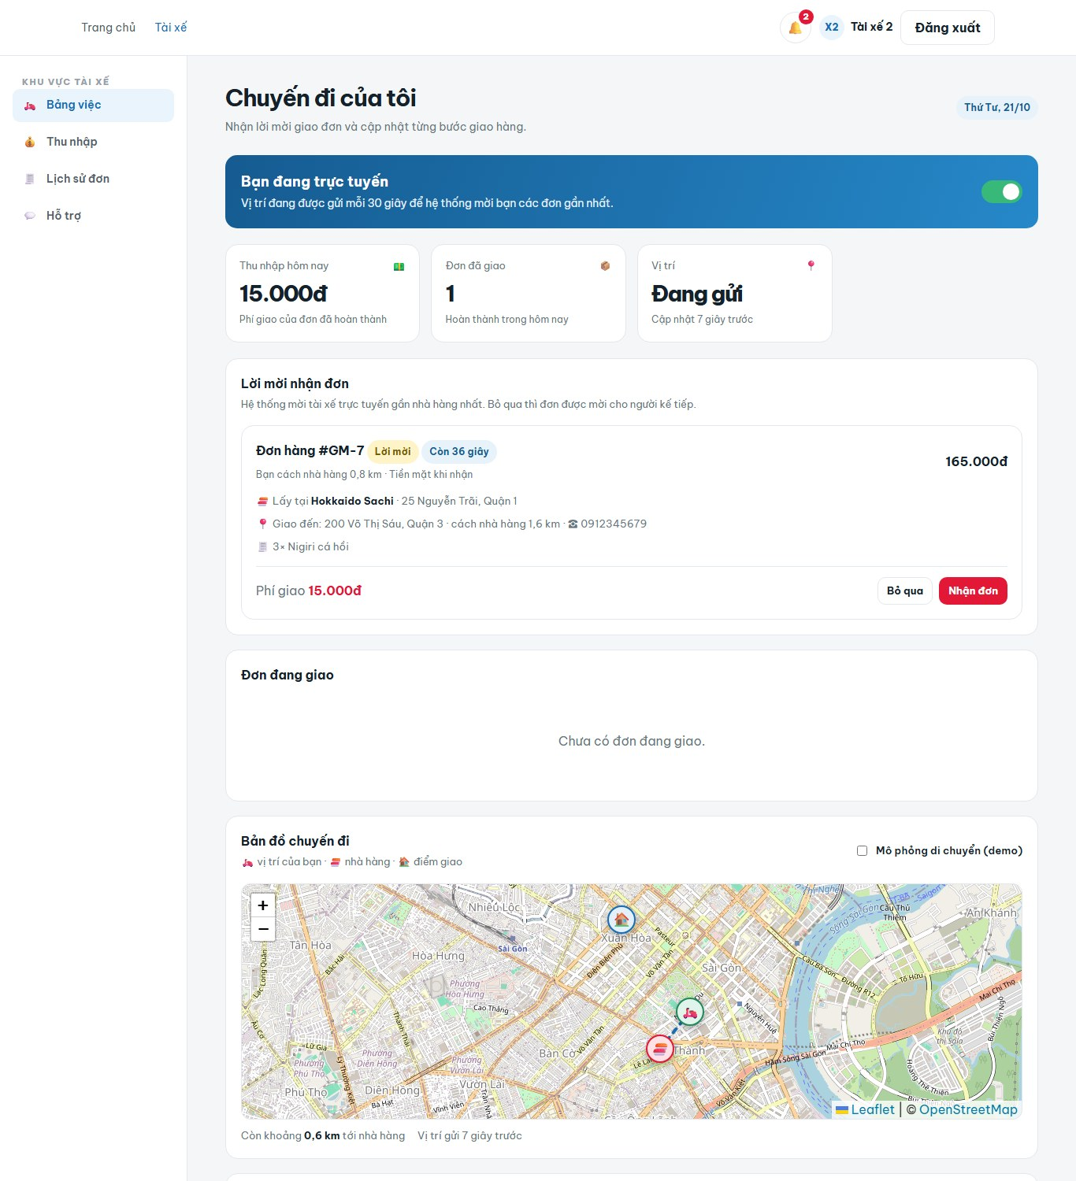
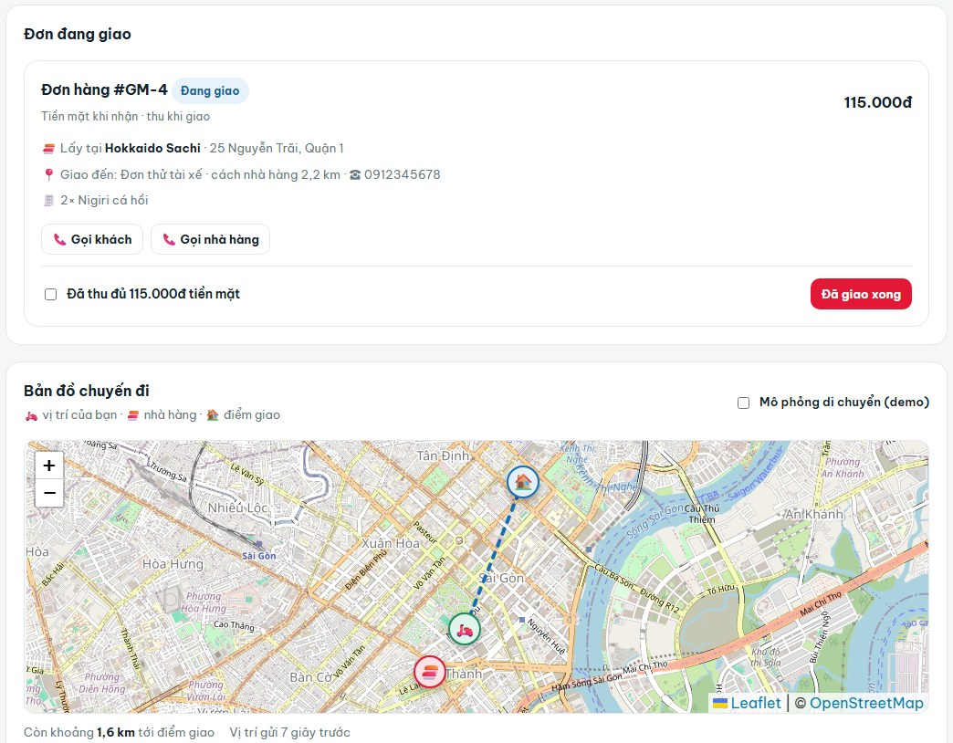
Đơn đang giao: nút gọi nhanh, ô xác nhận đã thu tiền mặt và bản đồ chuyến đi với đường tới điểm giao.

16.5.7. Quản trị hệ thống (admin.html)
• Chỉ số toàn hệ thống: doanh thu hôm nay, số đơn hôm nay, nhà hàng hoạt động, tài xế trực tuyến.
• 10 đơn mới nhất, số đơn theo từng trạng thái, nhật ký hoạt động gần đây (đơn mới, đổi trạng thái, tài xế bật/tắt trực tuyến, thao tác quản trị).
• Bảng nhà hàng có nút Tạm ngưng/Kích hoạt; bảng tài xế có trạng thái, thời điểm gửi vị trí gần nhất và nút Khóa/Mở khóa (không khóa được tài xế đang giao).
• Xuất CSV danh sách đơn. M2 không có API đặt lại dữ liệu demo; dữ liệu lưu trong MySQL, muốn dữ liệu sạch thì chạy backend với STORE=memory.
• Phần Phí giao hàng: nhập giá xăng (10.000–60.000đ/lít), bảng phí theo bậc km tự tính lại theo giá mới, bảng giảm phí theo giá trị đơn. Phần Voucher: tạo voucher (mã, loại, giảm % hoặc số tiền, mức tối đa, đơn tối thiểu, chỉ cho một khách, hạn dùng), xem số lần đã dùng, bật hoặc tắt.
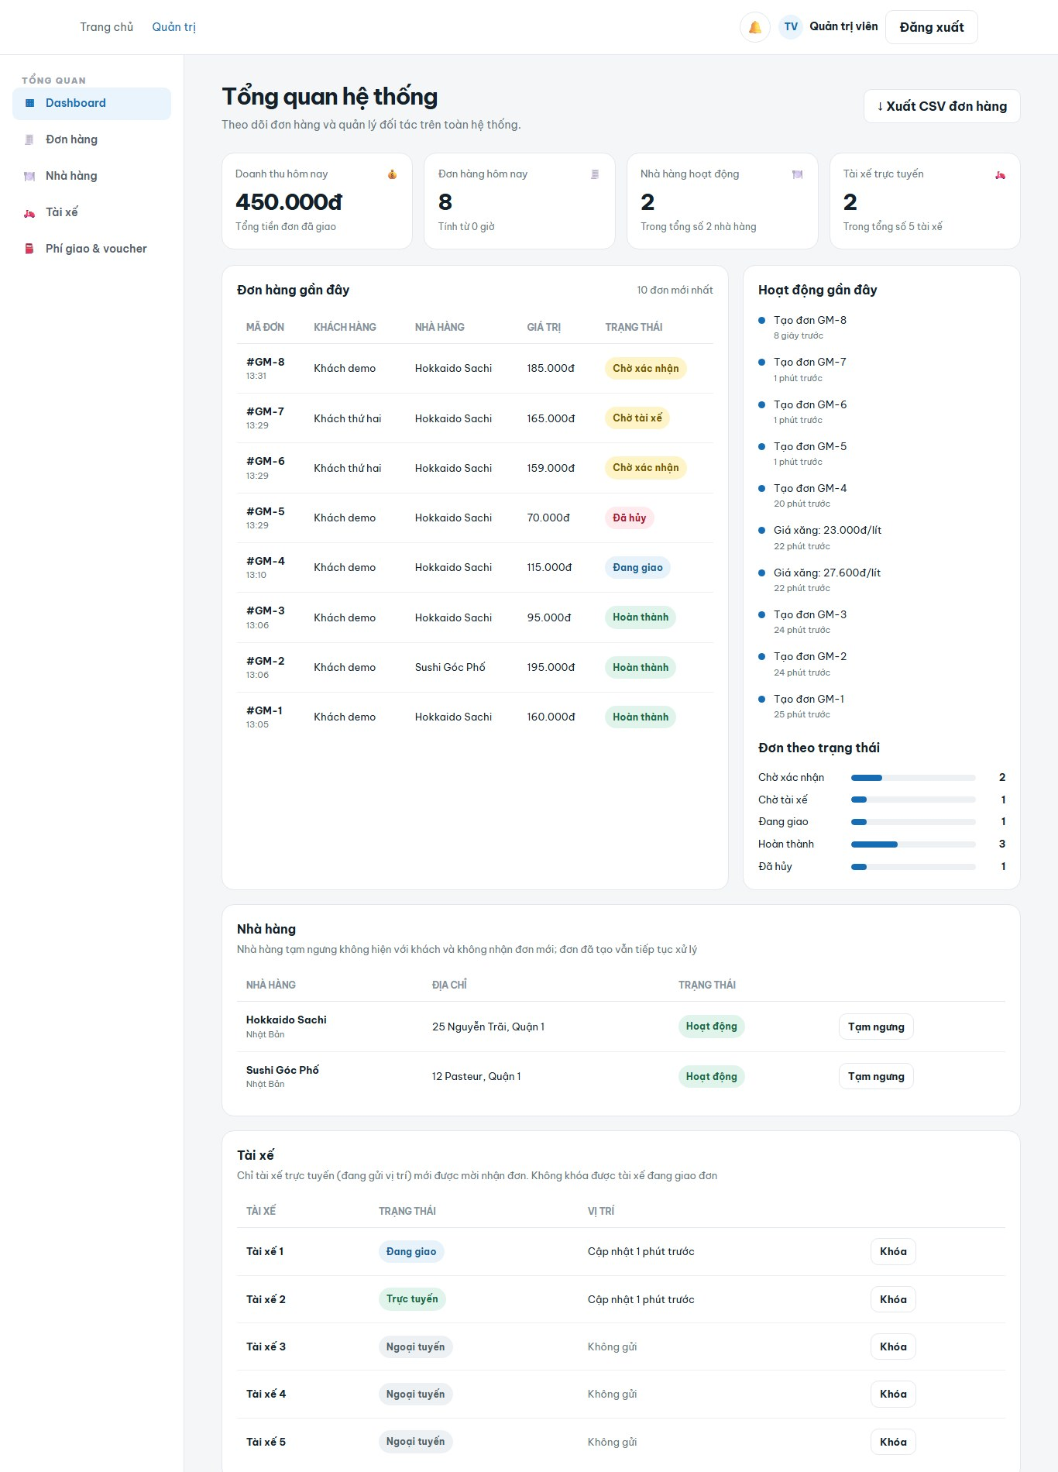
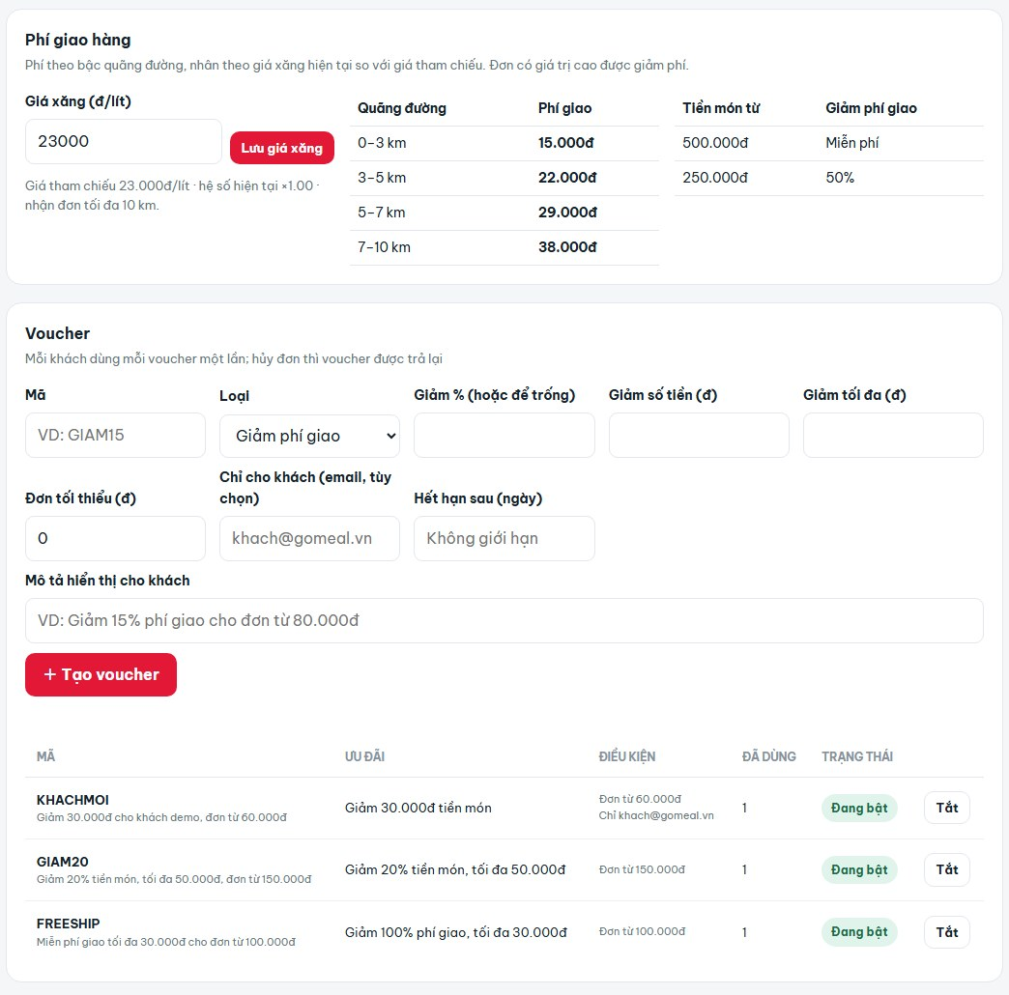
Phần Phí giao hàng và Voucher của trang quản trị: bảng bậc km theo giá xăng, giảm phí theo giá trị đơn, form tạo voucher và danh sách voucher kèm số lần đã dùng.

16.6. Hiển thị trạng thái đơn
Cả bốn giao diện dùng chung một bảng nhãn và màu trong app.js:
Trạng thái | Nhãn hiển thị | Màu | Ghi chú
PENDING | Chờ xác nhận | Vàng
CONFIRMED | Đã xác nhận | Vàng
PREPARING | Đang chuẩn bị | Vàng
READY_FOR_PICKUP | Chờ tài xế | Vàng | Nhà hàng thấy “Đang mời tài xế”
DRIVER_ASSIGNED | Đã có tài xế | Xanh dương | Tài xế đã bấm nhận
PICKED_UP | Đã lấy món | Xanh dương
DELIVERING | Đang giao | Xanh dương
DELIVERED | Hoàn thành | Xanh lá
CANCELLED | Đã hủy | Đỏ | Hiện kèm lý do hủy

16.7. Đối chiếu prototype với yêu cầu
Các điểm lệch ở bản prototype trước đã được xử lý như sau:
Nội dung | Cách xử lý | Căn cứ
Định danh tài khoản | Đăng ký, đăng nhập bằng email; số điện thoại tùy chọn khi đăng ký, bắt buộc trước khi đặt đơn. | FR-01, FR-04, SR-01
Chọn vai trò | Bỏ ô chọn vai trò; trang đích theo vai trò trong token; trang tự kiểm tra vai trò khi mở. | FR-12, 15.3
Tính tiền | Giỏ gọi API báo giá; hộp xác nhận và kết quả đặt hàng dùng số backend trả về. | FR-05, 15.3
Đồng bộ giá | Trang khách và trang quản lý đọc cùng một nguồn thực đơn. | FR-02, FR-08
Điều phối tài xế | Giữ nút Nhận đơn/Bỏ qua; tài liệu đổi sang cơ chế mời tài xế gần nhất. | UR-03, SR-06, FR-10, 7.4
Tài xế ngoại tuyến | Thêm trạng thái OFFLINE: không gửi vị trí, không được mời, không chuyển được khi đang giao. | SR-06, FR-11
Trang quản trị | Thêm vai trò Admin, UR-04, FR-14, UC-13/14; trang có thao tác thật qua API. | 1.2, 10
Theo dõi, lịch sử, tự hủy | Thêm trang Đơn của tôi: lịch sử 20 đơn/trang, tiến trình tự cập nhật 4 giây/lần, tự hủy khi đơn còn chờ xác nhận. | UC-06, UC-07, UC-12, FR-07, NFR-05
Hình vẽ | Vẽ lại 14.1–14.5, 14.7, 14.8 (PlantUML) và 15.2 theo vai trò Admin, lời mời tài xế và khách tự hủy. | Mục 14, 15.2
Thao tác nhà hàng | Nút theo đúng trạng thái; hủy bắt buộc lý do; sửa và ngừng bán món. | UC-08, UC-09, UC-12
Nối backend M2 | api.js gọi M2 qua HTTP; chuyển trạng thái kèm expectedVersion, lời mời theo offerId, đặt đơn kèm quoteFingerprint và requestKey, xử lý PRICE_CHANGED; option thành danh sách rời theo hợp đồng M2. | 15.4–15.8; backend/docs/API.md
Phí giao, voucher | Phí theo bậc km tới điểm giao chọn trên bản đồ, nhân giá xăng; giảm theo giá trị đơn; voucher chọn hoặc nhập mã khi đặt. | BR-03, FR-05, FR-16
Thông báo, gọi nhanh | Chuông thông báo trên mọi trang làm việc và trang khách; xác nhận đã thanh toán; nút gọi nhà hàng, tài xế, khách. | FR-15
Theo dõi vị trí | Bản đồ OpenStreetMap ở trang khách và trang tài xế; tài xế đang giao gửi vị trí 5 giây/lần; chế độ mô phỏng di chuyển. | FR-17, UC-06, UC-11
Ảnh, thành phần món | Quản lý tải ảnh và nhập thành phần; trang khách hiện ảnh và thành phần trên thẻ món. | FR-08, UC-09
Mô phỏng vận hành | npm run simulate: khách tự đặt đơn, nhà hàng tự xác nhận, nhiều tài xế tự nhận và chạy trên bản đồ tới khi giao xong. | Mục 16.8
Những phần còn lại cho các tuần sau:
• Option là danh sách rời, chưa có nhóm bắt buộc chọn một như bản prototype; nếu cần, M1, M2 và M3 phải mở rộng hợp đồng dữ liệu. Trang nhà hàng chưa có thao tác thêm hoặc sửa option dù M2 đã có API (FR-08).
• M2 chưa có ảnh bìa nhà hàng, điểm đánh giá, thời gian giao dự kiến, danh mục món, API sửa hồ sơ nhà hàng, chỉ số doanh thu cho trang nhà hàng và API đặt lại dữ liệu demo; tìm kiếm mới theo tên nhà hàng. Giao diện đang ẩn hoặc hiển thị dự phòng cho các phần này. Bản đồ cần Internet để tải ảnh nền.
• Giỏ của khách đã đăng nhập chưa đồng bộ với API giỏ phía server (/api/cart); giỏ đang giữ ở trình duyệt.
• M2 đã chạy trên CSDL MySQL của M3; M4 cần kiểm lại các luồng giao diện trên CSDL thật và đo NFR-05 (mục 15.10).

16.8. Kiểm thử giao diện
M4 viết kịch bản Playwright E2E (tuần 7) bám vào id và thuộc tính data-* trong HTML. Ngày 21/10/2026, giao diện đã nối backend M2 được chạy thử các luồng dưới đây trên trình duyệt; backend M2 đạt 27/27 test tự động (mục 15.10). Lần audit ngày 14/10/2026 trên bản prototype đã quét cả bảy trang: ô nhập đều có nhãn, nút và liên kết đều có tên, ảnh đều có alt, không trùng id, không lỗi console.
• Đăng nhập: tài khoản mẫu của M2 vào đúng trang theo vai trò; tài xế bị khóa bị đưa về trang đăng nhập và không đăng nhập lại được.
• Giỏ và đặt hàng: tiền giỏ khớp báo giá của M2 (2 × 55.000 + 90.000 + 15.000 = 215.000đ); quản lý đổi giá trong lúc khách đang ở hộp đặt hàng thì khách phải xác nhận giá mới; mất phản hồi rồi bấm đặt lại vẫn chỉ có một đơn.
• Đơn của tôi: tiến trình hiện giờ và người thao tác từng bước; tự hủy đơn chờ xác nhận thành công, tiền mặt chuyển Đã hủy thu; khách hủy đúng lúc nhà hàng vừa xác nhận thì nhận 409 và trang tải lại trạng thái mới.
• Nhà hàng: đơn đi đúng Xác nhận → Chuẩn bị → Sẵn sàng; hủy có lý do được.
• Tài xế: đơn sẵn sàng được mời cho tài xế gần nhất, có đếm ngược; bỏ qua thì chuyển người kế tiếp; nhận, lấy món, giao và xác nhận thu tiền mặt đến Hoàn thành.
• Quản trị: tạm ngưng nhà hàng và khóa tài xế được; số liệu tổng hợp khớp các đơn hiện có.
• Phí giao và voucher: điểm giao 1,4 km tính 15.000đ, 4,4 km tính 22.000đ; tiền món 300.000đ được giảm 50% phí; giá xăng tăng 20% thì các bậc tăng tương ứng; voucher FREESHIP và KHACHMOI trừ đúng số tiền, dùng lại lần hai bị từ chối.
• Thông báo: khách nhận đặt đơn thành công, từng bước trạng thái và xác nhận đã thanh toán; nhà hàng nhận đơn mới; tài xế nhận lời mời; bảng thông báo nằm trên bản đồ, đóng bằng Esc.
• Bản đồ và mô phỏng: khách thấy tài xế chạy về nhà hàng rồi tới điểm giao cùng khoảng cách còn lại; npm run simulate với 2 đơn chạy trọn từ đặt đơn đến giao xong.
• Màn hình nhỏ: ở bề rộng 390 px không trang nào bị cuộn ngang.

